**RAPPRESENTAZIONE DEI NUMERI NATURALI** *21/10/21*

Partiamo dal concetto di **numero naturale**. Sono un concetto intuitivo: i naturali sono, banalmente, i numeri con cui si conta. Un numero naturale possiamo poi **rappresentarlo**, e per fare questo si usa un sistema numerico di rappresentazione.

Un **sistema numerico di rappresentazione** si compone di:

1. Un numero **𝛽 ≥ 2**, detto **base di rappresentazione**. Nel caso del sistema decimale, è 𝛽 = dieci.
2. Un **insieme di 𝛽 simboli, detti cifre**, a ciascuno dei quali **è associato un numero naturale compreso tra 0 e 𝛽 − 1**.
3. Una **legge di rappresentazione** che fa corrispondere **ad ogni sequenza di cifre un numero naturale**.

**Notazione posizionale**

Dato il **numero** 𝐴 ∈ ℕ (naturale), lo posso **rappresentare** in base 𝛽 con una sequenza di cifre:

(𝑎𝑛−1𝑎𝑛−2. . . 𝑎1𝑎0)𝛽

con 0 ≤ 𝑎𝑖 ≤ 𝛽 – 1, 0 ≤ 𝑖 ≤ 𝑛 − 1.

Dirò in tal caso che **𝐴 ≡ (𝑎𝑛−1𝑎𝑛−2. . . 𝑎1𝑎0)𝛽** (cioè il numero A è rappresentato da questa sequenza di cifre in base 𝛽).

Nel caso di sistema numerico di tipo **posizionale**, la legge di rappresentazione è questa:

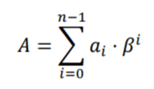

Cioè con questa legge passiamo dalla sequenza di cifre al corrispettivo numero naturale

*Es.* 133 = 1 * 102 + 3 * 10 + 3 + 100

Notazione posizionale significa che la posizione della cifra è importante ai fini della rappresentazione del numero naturale (infatti, a seconda della propria posizione, sarà moltiplicata per una differente potenza della base).

**NB:** Attento alla **distinzione che ho fatto tra numero e rappresentazione**:

* Il **numero** è un **concetto**;
* La sua **rappresentazione** *dipende* **dal sistema numerico adottato**.

Ad esempio, il concetto di cinquantaquattro lo posso rappresentare in base dieci con (54)10, oppure in base sedici con (36)16, oppure in romano con LIV. Quindi non confondere 54 con cinquantaquattro, rappresentazione e numero sono due concetti diversi. In genere, indicheremo il numero scrivendolo in minuscolo, e la sua rappresentazione con le cifre, ma non saremo sempre così precisi.

Dato un numero naturale A, e una base di rappresentazione 𝛽:

* Posso **sempre** rappresentare A in base 𝛽?
* La sua rappresentazione è **unica**?
* Come faccio a **trovarla**?

Per rispondere a queste tre domande, si dimostra prima questo teorema:

*Ricorda, ℤ è insieme degli interi, e sono i positivi e i negativi,* ***non*** *i razionali! Questo teorema vale anche quando x ∈ ℤ, quindi anche non per forza naturale*

**TEOREMA DELLA DIVISIONE CON RESTO**

Dato 𝑥 ∈ ℤ, 𝛽 ∈ ℕ - {0}, esiste ed è unica la coppia di numeri 𝑞, 𝑟, con 𝑞 ∈ ℤ e 𝑟 ∈ ℕ, 0 ≤ 𝑟 < 𝛽, tale che:

*Per ricordare insiemi di appartenenza:*

*x è intero (infatti poi considererai nella dimostrazione intervalli di interi);*

*il divisore è naturale (escluso 0, perché non si può dividere per 0);*

*il quoziente, essendo un quoziente tra un intero e un naturale, sarà un naturale;*

*il resto, nella divisione “naturale”, è* 0 ≤ 𝑟 < *divisore*  *(ed ecco quindi perché divisore deve essere naturale, sennò questa disuguaglianza non avrebbe senso)*

**𝑥 = 𝑞 ⋅ 𝛽 + 𝑟**

*DIM*

**Esistenza:** Dimostriamo che una coppia di numeri con queste caratteristiche esiste sempre. Prendiamo l’asse dei numeri interi e dividiamolo in intervalli [𝑛 ⋅ 𝛽, (𝑛 + 1) ⋅ 𝛽[ con 𝑛 ∈ ℤ:

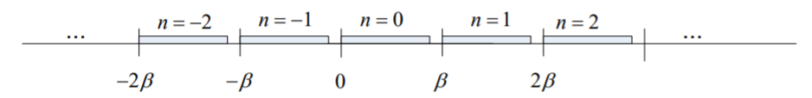

L’unione di tutti questi intervalli fa ovviamente l’insieme dei numeri interi, e poiché x è un numero intero, allora farà parte di uno di questi intervalli. Supponiamo sia il q-esimo. Allora esisterà un intervallo tale che:

con 𝑞 ∈ ℤ

𝑞 ⋅ 𝛽 ≤ 𝑥 < (𝑞 + 1) ⋅ 𝛽 == > 𝑞 ⋅ 𝛽 ≤ 𝑥 < 𝑞 ⋅ 𝛽 + 𝛽

*Cioè x appartiene a questo intervallo*

esplicito

prodotto

Poiché x è maggiore o uguale di 𝑞 ⋅ 𝛽 ed è minore di 𝑞 ⋅ 𝛽 + 𝛽, questo significa che esisterà un certo numero che chiamo r, con 0 ≤ 𝑟 < 𝛽, tale che:

𝑥 = 𝑞 ⋅ 𝛽 + 𝑟

E questo r è un numero naturale (è senza virgola perché 𝑞 ⋅ 𝛽 è un intero, x è un intero, e quindi per arrivare da 𝑞 ⋅ 𝛽 a x devo per forza sommare un numero intero, in particolare un naturale poiché > 0).

Quindi l’esistenza è dimostrata.

**Unicità:** Dimostriamo per assurdo che esistano due coppie (𝑞1 , 𝑟1) e (𝑞2 , 𝑟2) diverse tali che:

𝑥 = 𝑞1 ⋅ 𝛽 + 𝑟1

𝑥 = 𝑞2 ⋅ 𝛽 + 𝑟2

Con 𝑞𝑖 ∈ ℤ e 0 ≤ 𝑟𝑖 < 𝛽

Uguagliando i secondi membri allora:

Ora ragiono su 𝑟2 – 𝑟1, perché so il loro range

𝑞1 ⋅ 𝛽 + 𝑟1 = 𝑞2 ⋅ 𝛽 + 𝑟2 ==> 𝑞1 ⋅ 𝛽 – 𝑞2 ⋅ 𝛽 = 𝑟2 – 𝑟1 ==> (𝑞1 – 𝑞2) ⋅ 𝛽 = 𝑟2 – 𝑟1

Poiché 0 ≤ 𝑟1 < 𝛽 e 0 ≤ 𝑟2 < 𝛽, se faccio la differenza tra 𝑟2  e 𝑟1 ottengo un numero compreso tra -𝛽 e 𝛽, quindi:

−𝛽 < 𝑟2 – 𝑟1 < 𝛽

Poiché 𝑟2 – 𝑟1 = (𝑞1 – 𝑞2) ⋅ 𝛽, sostituisco:

−𝛽 < (𝑞1 – 𝑞2) ⋅ 𝛽 < 𝛽



*Divido per* 𝛽



−1 < (𝑞1 – 𝑞2) < 1

Poiché 𝑞1 e 𝑞2 sono entrambi interi, allora anche la differenza 𝑞1 – 𝑞2 sarà un numero intero, quindi 𝑞1 – 𝑞2 sarà un numero intero compreso tra -1 e 1, estremi esclusi. Tuttavia, l’unico numero intero tra -1 e 1 estremi esclusi è lo 0, quindi 𝑞1 – 𝑞2 = 0 ==> 𝑞1 = 𝑞2.

Allora (𝑞1 – 𝑞2) ⋅ 𝛽 = 0, e poiché 𝑟2 – 𝑟1 = (𝑞1 – 𝑞2) ⋅ 𝛽 ==> 𝑟2 – 𝑟1 = 0 ==> 𝑟2 = 𝑟1



Quindi ho 𝑞1 = 𝑞2 e 𝑟1 = 𝑟2, e dunque le coppie (𝑞1 , 𝑟1) e (𝑞2 , 𝑟2) sono uguali, ma questo è un assurdo, perché per ipotesi sapevamo che le due coppie erano diverse. L’assurdo sta nell’aver detto che non è unica la coppia di numeri 𝑞, 𝑟, tale che 𝑥 = 𝑞 ⋅ 𝛽 + 𝑟, e quindi in realtà la coppia è unica, e dunque l’unicità è dimostrata. **CVD**

Il teorema è vero anche se 𝑥 ∈ ℕ, e in tal caso 𝑞, 𝑟 ∈ ℕ.

Considerando la divisione tra x e 𝛽, **𝑞** equivale al **quoziente**, ed **𝑟** equivale al **resto** della **divisione di 𝑥 per 𝛽**. Questi possiamo indicarli in questo modo:

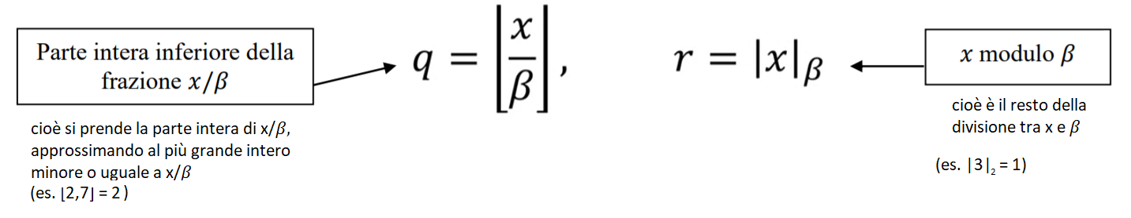

(che è quello che abbiamo fatto nella dimostrazione)

Quindi x possiamo scriverlo come:

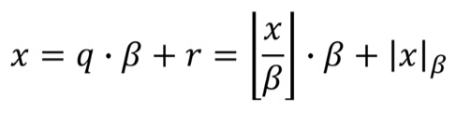

E dunque il teorema ci dice che, dato un numero intero x e un numero naturale 𝛽, esiste ed è unica la coppia q e r, dove q è il quoziente ed r il resto della divisione tra x e 𝛽, ed x si può ottenere sommando *r* con il prodotto di 𝛽 per *q.*

**PROPRIETA’ DELL’OPERATORE MODULO**

Dato 𝛼 ∈ ℕ:

Cioè possiamo togliere multipli di 𝛼 dal modulo

1) |𝑥 + 𝑘 ⋅ 𝛼|𝛼 = |𝑥|𝛼 con 𝑘 ∈ ℤ

Cioè il modulo della somma è uguale al modulo della somma dei moduli

2) |𝑥 + 𝑦|𝛼 = ||𝑥|𝛼 + |𝑦|𝛼|𝛼

3) |𝑥 ⋅ 𝑦|𝛼 = ||𝑥|𝛼 ⋅ |𝑦|𝛼|𝛼

Cioè il modulo del prodotto è uguale al modulo del prodotto dei moduli

Es. |5 + 4*3|3 = |5|3 = 2

|5 + 3|2 = ||5|2 + |3|2|2 = |1 + 1|2 = 0

|5 ⋅ 3|2 = ||5|2 ⋅ |3|2|2 = |1 ⋅ 1|2 = 1

*DIM*

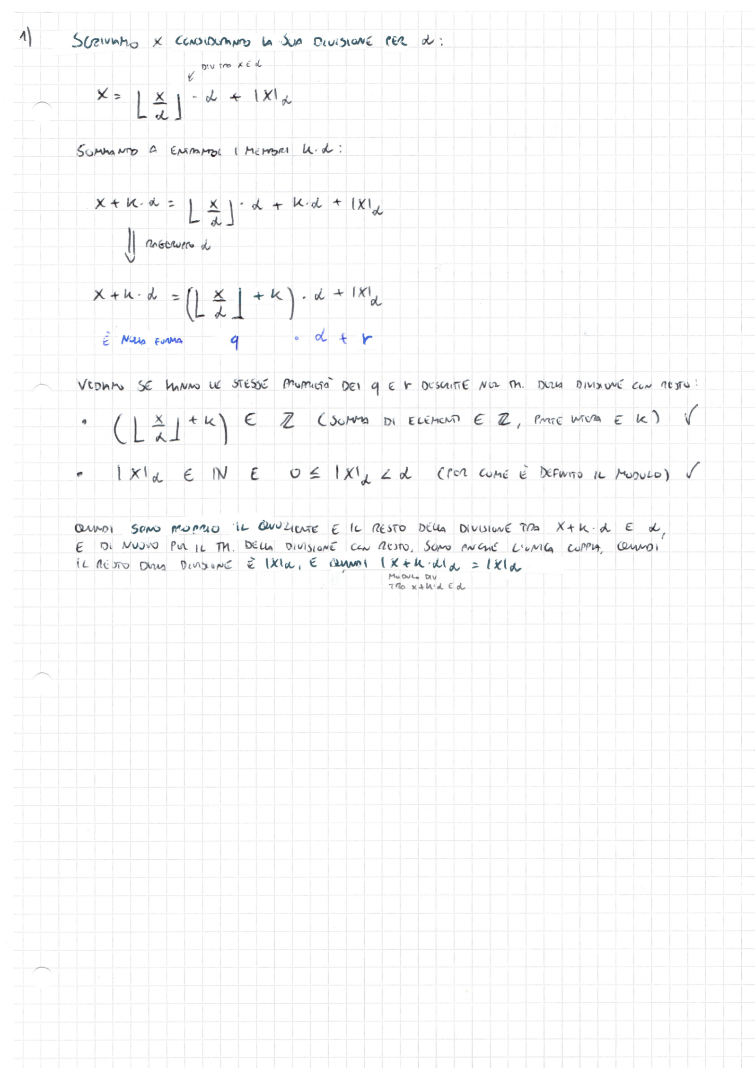



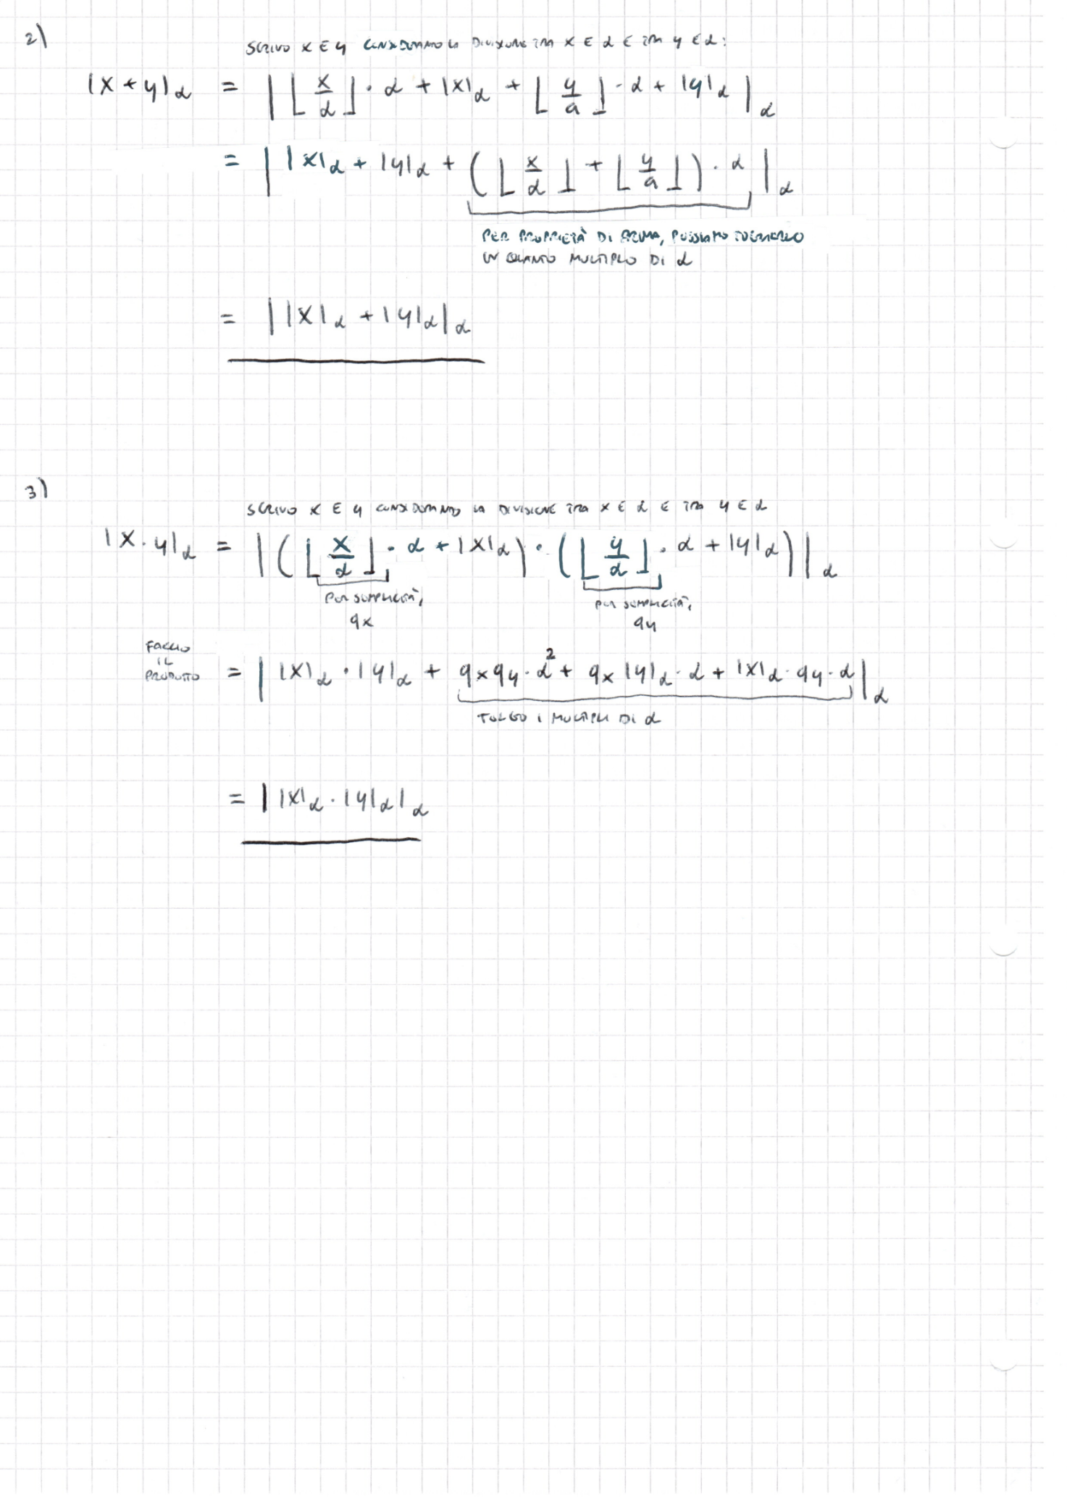

**ESISTENZA ED UNICITÀ DELLA RAPPRESENTAZIONE DEI NUMERI IN UNA DATA BASE:**

**ALGORITMO DIV E MOD**

Grazie al teorema dimostrato prima, possiamo rispondere alle tre domande poste in precedenza: un qualunque numero naturale A possiamo rappresentarlo in qualunque base vogliamo, la sua rappresentazione è unica, e questo si fa attraverso l’algoritmo **DIV & MOD** (o anche detto “delle divisioni successive”).

Per rappresentare un dato numero A in una data base 𝛽, basta applicare iterativamente il teorema del resto:

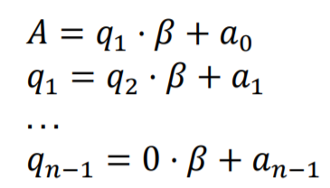

Cioè parto dal numero A e lo divido per 𝛽, ottenendo un quoziente q1 e un resto a0;

poi prendo q1 e lo divido per 𝛽, ottenendo un quoziente q2 e un resto a1

…

Alla fine, quando ottengo un quoziente = 0, segno il resto an-1 e mi fermo.

A questo punto, ripercorro la lista di resti dal basso verso l’alto, e la lista di cifre che si ottiene è proprio la rappresentazione di A in base 𝛽.

Questa rappresentazione esiste ed è unica, poiché esistono e sono unici i resti per il teorema della divisione con resto.

Dimostriamo ora perché è proprio questa la rappresentazione. Sostituendo ad ogni qi la sua definizione, otteniamo:

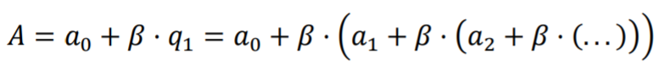





E quindi sviluppando si ottiene dunque la sequenza di resti è proprio la

rappresentazione di A in base 𝛽.

***Facci l’occhio:***



Nel senso, devi vedere gli ai, se espliciti la somma di sx si ottiene il *numero*, gli ai indicano la *rappresentazione* (infatti a sinistra è A =, a destra invece è **≡**, cioè A è *rappresentato* in quel modo).

**== 𝐴 ≡** (𝑎𝑛−1𝑎𝑛−2. . . 𝑎1𝑎0)𝛽

**RAPPRESENTAZIONE SU UN NUMERO FINITO DI CIFRE**

Se ho a disposizione 𝑛 cifre in base 𝛽, potrò rappresentare 𝛽 ∙ 𝛽 ∙ … 𝛽 = 𝛽n diversi numeri naturali (per ogni cifra abbiamo 𝛽 possibilità di scelta). Visto che devo rappresentare anche lo zero, il numero naturale più grande che posso rappresentare sarà **𝛽𝑛 - 1**. Questo è il numero la cui rappresentazione ha **tutte le cifre**

**ai = 𝛽 – 1** (es. in base dieci è 999...99), infatti:

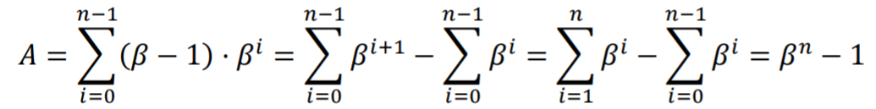

*Si cancellano tutti i termini tra le due sommatorie, tranne questi due*

*Cambio indice alla prima sommatoria (la faccio andare da 1 a n, e tolgo il + 1 all’esponente)*

*Faccio la moltiplicazione e separo le due somme*

E quindi la rappresentazione con tutte le cifre 𝛽 – 1 è proprio la rappresentazione di 𝛽𝑛 – 1.

Quindi, date 𝑛 cifre, il numero massimo che possiamo rappresentare in base 𝛽 è 𝛽𝑛 – 1, quindi si ha sempre che qualsiasi numero naturale **A ≤ 𝛽𝑛 – 1** (o anche **A < 𝛽𝑛**, poiché 𝛽𝑛 non è mai raggiunto, tenendo conto che A è un naturale, per cui il più grande valore che può assumere A minore di 𝛽𝑛 è solo 𝛽𝑛 – 1).

Allora, dato un qualsiasi numero naturale A, se vogliamo trovare il numero minimo di cifre 𝑛 che serve per rappresentarlo in base 𝛽, questo sarà il numero 𝑛 proprio affinché A ≤ 𝛽𝑛 – 1. Dunque:

A ≤ 𝛽𝑛 – 1 ==> 𝛽𝑛 ≥ A + 1 ==> 𝑛 = ⌈log𝛽 (𝐴 + 1)⌉.

*Faccio il logaritmo di entrambi i membri e la diseq. rimane dello stesso segno. Prendo allora il più piccolo n che verifica tale diseq.*



Parte intera superiore

Cioè si prende la parte intera, approssimando al più piccolo numero intero maggiore o uguale a log𝛽 (𝐴 + 1), così da essere sicuro che la diseq. sia rispettata (e faccio la parte intera perché n è un numero intero, il logaritmo può essere anche irrazionale)

Es. ⌈3,4⌉ = 4

**ELABORAZIONE DI NUMERI NATURALI TRAMITE RETI COMBINATORIE**

Dobbiamo costruire delle reti logiche che elaborino *(facciano operazioni tra)* numeri naturali rappresentati in una data base 𝛽, generalmente in base due, poiché il calcolatore lavora in questa base. Per fare questo, useremo delle **reti combinatorie,** in quanto ad ogni stato d’ingresso *(operandi*) deve corrispondere uno e un solo stato d’uscita *(risultato)*, senza tenere conto degli stati d’ingresso passati.

Per ogni operazione aritmetica di base (somma, sottrazione…):

* Daremo una **descrizione** **indipendente dalla base** (valida quindi per ogni base);
* Useremo le **proprietà della notazione posizionale** per scomporre l’operazione in **blocchi elementari**;
* **Daremo dettagli sulle reti logiche** (cioè diremo come si costruiscono a livello di porte elementari) che **implementano** queste operazioni in **base due,** la base in cui lavorano i calcolatori.

Poiché serve ragionare in modo indipendente dalla base, ci serve una notazione che sia indipendente dalla base. Dato allora un numero A, noi indicheremo le sue cifre:



Singola cifra in base 𝛽

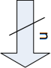

Sequenza di n cifre in base 𝛽

Se poi queste sono cifre in base 2, 4, 10… non mi interessa per i primi due passi; all’inizio mi serve solo ragionare in modo indipendente dalla base.

Con questa notazione possiamo fare diagrammi come il seguente:

*Esempio: Rete che prende in ingresso un numero a una cifra in base 𝛽 e restituisce in uscita il suo quadrato*

Data una certa base 𝛽, se A è un naturale ad una cifra, si avrà A < 𝛽 (𝛽 – 1 max numero rappresentabile) .

Elevando al quadrato, si ha A2 < 𝛽2.

Questo significa che, qualunque sia la base 𝛽, il quadrato di un numero a una cifra A è sempre rappresentabile su due cifre (perché, abbiamo visto prima, su n cifre si ha che ogni numero A rappresentabile è tale che   
A < 𝛽n. Su 2 cifre, si ha che A < 𝛽2, e poiché in questo caso A2 < 𝛽2, significa che il quadrato di A è rappresentabile su 2 cifre).

Disegneremo la rete allora così:

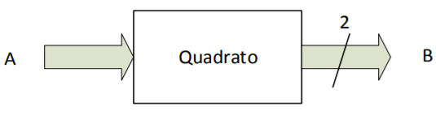

E questo vale indipendentemente dalla base (per vedere come poi è fatta a livello di porte logiche, si deve scegliere una base, ma questo ci interesserà successivamente)

Al momento, noi sappiamo descrivere e sintetizzare reti che prendono in ingresso variabili logiche e restituiscono in uscita variabili logiche, cioè cifre in base 𝛽 = 2 (0 e 1).

Cosa fare allora quando dobbiamo lavorare con delle cifre che sono in base 𝛽 > 2? In questo caso, è necessario **codificare le singole cifre tramite gruppi di variabili logiche** (quindi ogni cifra come gruppi di 0 e 1). Nel caso di 𝛽 = 10, la codifica più usata è la **BCD** (Binary-coded Decimal), che codifica ogni cifra decimale in 4 variabili logiche (in particolare, nella corrispondente rappresentazione in base 2). Ad esempio, nel caso della rete “quadrato”, se assumiamo 𝛽 = 10, abbiamo che gli stati di ingresso possibili sono 0, 1, 2, …, 8, 9, a cui corrispondono stati di uscita 00, 01, 04, …, 64, 81 (su due cifre). Se dovessimo scrivere la tabella che lega ingressi e uscite, scriveremmo:

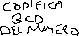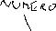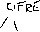

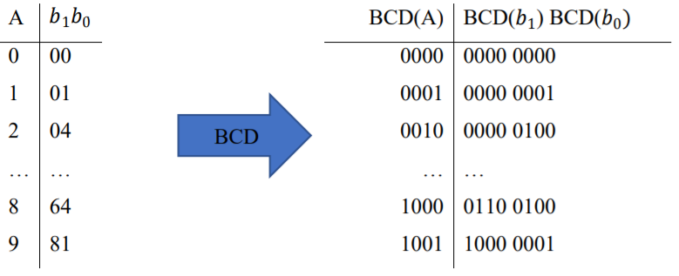

Attenzione a non confonderti tra le basi! Anche se in ingresso e in uscita ho variabili logiche, questa rete **opera in base 10.** Infatti, il quadrato di 1001 risulta essere 1000 0001 solo interpretando ingressi e uscite come codifiche di cifre in base 10; in base 2, infatti, il quadrato di 1001 è 1010001!

Come ripetuto in precedenza, nelle prime due fasi lavoreremo solo sulle cifre. Infatti, si vedrà che la maggior parte delle operazioni aritmetiche si può esprimere in termini di relazioni tra cifre degli operandi, indipendentemente dalla base in cui si lavora. Delle codifiche ci preoccuperemo solo nella fase di sintesi, quando dovremo effettivamente scegliere le porte logiche per creare la rete (e in tal caso lavoreremo quasi sempre in base 2, dove una cifra è anche una variabile logica, e quindi sarà tutto più semplice)

**COMPLEMENTO**

Dato un numero 𝐴 ≡ (𝑎𝑛−1𝑎𝑛−2. . . 𝑎1𝑎0)𝛽, rappresentato in base 𝛽 su 𝑛 cifre, 0 ≤ 𝐴 < 𝛽n, definisco **complemento di A** **(in base 𝛽 su 𝑛 cifre)** il numero:



$\overline{A}$ ≜ 𝛽𝑛 − 1 – 𝐴

*Cioè, $\overline{A}$ è quel numero che sommato ad A dà il massimo numero rappresentabile in base 𝛽 su 𝑛 cifre (𝛽𝑛 – 1).*

*Es.* 10 = (8965)10

Quindi è rilevante sia 𝛽 che 𝑛

5 = (3410)5

5 = (998965)10

Per ogni operazione aritmetica che andremo a definire, ci porremo sempre le seguenti domande:

1. **Su quante cifre sta il risultato?**

Se 0 ≤ 𝐴 < 𝛽𝑛 , allora anche 0 ≤ $\overline{A}$ < 𝛽n (𝛽𝑛 − 1 – 𝐴 mi darà un risultato tra 0 e 𝛽𝑛 -1).

Quindi sono certo che $\overline{A}$ è rappresentabile su 𝑛 cifre.

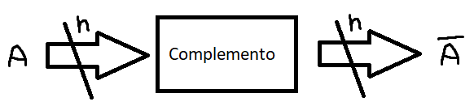

1. **Come si trovano le cifre del risultato a partire da quelle degli operandi?**

Dalla definizione:



$\overline{A}$ = 𝛽𝑛 − 1 – 𝐴 = $\sum_{i=0}^{n-1}{(β-1)⋅β^{ⅈ}}$- $\sum_{i=0}^{n-1}{a_{i}⋅β^{ⅈ}}$ = $\sum_{i=0}^{n-1}{(β-1-a_{i})⋅β^{ⅈ}}$

*Scrivo come sommatorie così da esplicitare le cifre della rappresentazione*

*(ricorda* 𝛽𝑛 – 1 = $\sum_{i=0}^{n-1}{(β-1)⋅β^{ⅈ}}$)

Ogni cifra di $\overline{A}$ è quindi $β-1-a_{i}$, e per definizione è il complemento di $a_{i}$ in base 𝛽 su una sola cifra. Quindi $\overline{A}$ si ottiene complementando ogni singola cifra di 𝐴:

**≡ (. . . )𝛽**

La rete che fa il complemento sarà dunque:

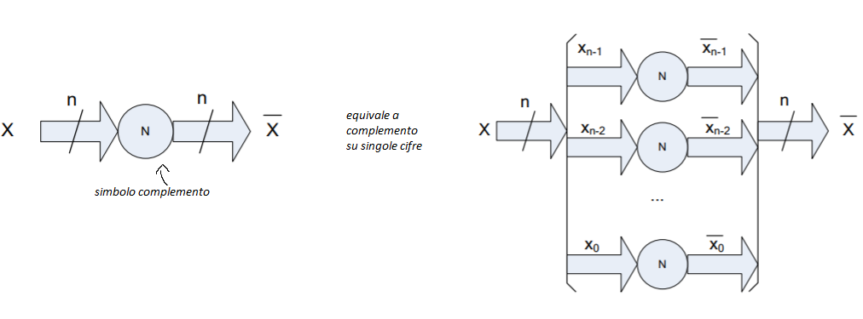

1. **Come la realizzo?**

Poiché il complemento di un numero equivale a complementare ogni singola cifra, posso scomporre il complemento di un numero a n cifre in una serie di **n complementi di una singola cifra**. La cosa più complessa sarà allora realizzare una rete che fa il complemento di una singola cifra, e in questo caso tale rete dipende dalla base (perché in base alla base, avrò un certo numero di porte):

* In base 𝛽 = 2, per complementare una cifra basta usare una porta NOT (poiché ogni cifra corrisponde ad una variabile logica);
* In base 𝛽 = 10, con codifica BCD serve un circuito con 4 ingressi e 4 uscite (poiché il complemento di una cifra sta in una cifra, e in codifica BCD ogni cifra corrisponde a 4 variabili logiche). In particolare, la tabella di verità sarà questa:

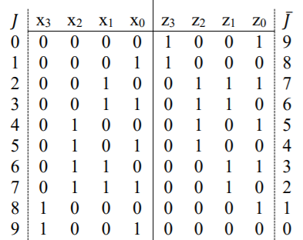

E a questo punto, se volessi ad esempio fare una sintesi SP, si parte dalla prima uscita, si fa la mappa di Karnaugh, sottocubi… fino a trovare la lista di copertura non ridondante di costo minimo, e sommando gli implicanti principali trovo la sintesi della prima uscita. Faccio la stessa cosa per tutte e 4 le uscite, e alla fine mettendo in parallelo le 4 reti (faccio arrivare a tutte e 4 le reti gli stessi ingressi) ottengo la rete che mi fa il complemento di una singola cifra in base 10.

**MOLTIPLICAZIONE/DIVISIONE PER UNA POTENZA DELLA BASE**

Supponiamo di voler fare una moltiplicazione/divisione per 𝛽k. Questo equivale ad aggiungere/togliere cifre. Ad esempio, in base 10:

25 * 1000 = 25000

2562 : 100 ==> q = 25, r = 62 quindi in questo modo tronco l’eventuale parte decimale

Questo vale in generale per **qualsiasi base,** poiché è una proprietà della notazione posizionale:

* **Moltiplicando** per 𝛽k, basta aggiungere k zeri in fondo;
* **Dividendo** per 𝛽k, basta prendere le n – k cifre più significative. Le altre vanno a finire nel resto, quindi in questo modo tronco l’eventuale parte decimale.

Se “mentalmente” sono operazioni a costo nullo, anche dal punto di vista logico non costano nulla:

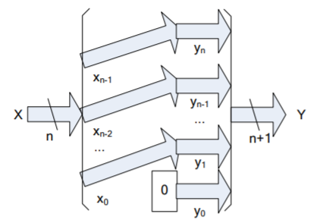

**Moltiplicazione per 𝛽k**: costruisco un nuovo numero fatto da n + k cifre, dove le prime n sono quelle iniziali shiftate a sinistra, le altre k sono zeri.

Nella figura abbiamo la rete che esegue la moltiplicazione per 𝛽1.

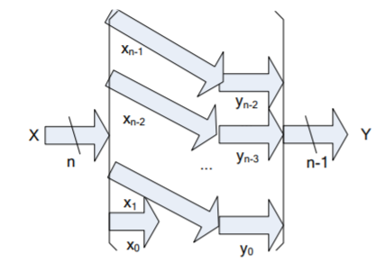

**Quoziente divisione per 𝛽k**: costruisco un nuovo numero fatto da n - k cifre, che sono le n-k cifre più significative del numero di partenza.

Nella figura abbiamo la rete che calcola il quoziente della divisione per 𝛽1.

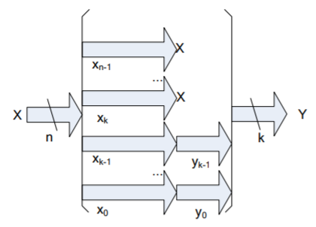

**Resto divisione per 𝛽k**: costruisco un nuovo numero fatto da k cifre, che sono le k cifre meno significative del numero di partenza.

Nella figura abbiamo la rete che calcola il resto della divisione per 𝛽k.

Queste operazioni quindi non costano nulla, poiché dietro non c’è nessuna logica: letteralmente queste reti (dette **reti di shift**) si ottengono prendendo i fili che arrivano in ingresso, spostandoli e mettendoli in un certo modo in uscita, senza fare altro.

Quanto scritto sopra ha due conseguenze non ovvie:

1. Dati due numeri 𝒀 e 𝒁, rispettivamente a 𝒌 ed 𝒏 − 𝒌 cifre, **l’operazione di concatenamento**   
   𝑋 = 𝑍 ⋅ 𝛽𝑘 + 𝑌, che produce un numero su 𝑛 cifre, è di complessità nulla.

Infatti, per come è scritta sopra l’operazione, concatenare Y e Z significa creare un nuovo numero su 𝑛 cifre dove i primi n – k bit sono quelli di Z; gli ultimi k bit sono quelli di Y. Si tratta dunque di un’operazione priva di complessità, perché anche qui si tratta semplicemente di spostare i fili delle cifre di Y e Z, mettendoli vicini:

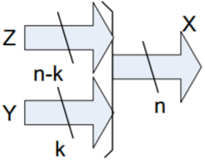

1. Per lo stesso motivo, ha complessità nulla anche **l’operazione inversa di scomposizione** di un numero su 𝑛 cifre in due blocchi di 𝑘 ed 𝑛 − 𝑘 cifre, poiché anche qui si tratta di spostare i fili delle cifre dei due numeri, allontanandoli:

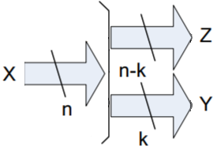

**ESTENSIONE DI CAMPO**

L’estensione di campo è l’operazione con la quale si rappresenta un numero naturale usando un numero di cifre maggiore.

Ad esempio, in base 10:

32 su 4 cifre diventa 0032, si aggiungono due zeri in testa.

Questo vale in generale per **qualsiasi base** e per i **numeri naturali** (per gli interi sarà diverso). Dimostriamolo.

Dato X = $\sum_{i=0}^{n-1}{x_{i}⋅β^{ⅈ}}$, definiamo un certo XEST = , che è l’estensione della rappresentazione di X su n+1 cifre. Poiché sono solo due rappresentazioni diverse dello stesso numero, X deve essere uguale ad XEST, quindi $\sum_{i=0}^{n-1}{x_{i}⋅β^{ⅈ}}$ = $\sum_{i=0}^{n}{x_{i}^{'}⋅β^{ⅈ}}$. *Un* modo per soddisfare questa uguaglianza è questo:

$\left\{\begin{aligned}x_{i}=x_{i}^{'} per 0≤ⅈ≤n-1 \\ x_{n}^{'}=0 \end{aligned}\right.$

Allora XEST (0𝑛−1𝑛−2 ... 10)𝛽 è *un* modo per rappresentare X su n+1 cifre, e poiché la rappresentazione è unica (visto tempo fa, pag. 6), è anche *l’unico* modo.

Anche in questo caso, la rete che fa l’estensione di campo non costa nulla, poiché si tratta semplicemente di mettere dei fili con cifre zero in testa.

**ADDIZIONE**

Consideriamo la somma in base 𝛽 = 10. L’algoritmo è quello imparato alle elementari:

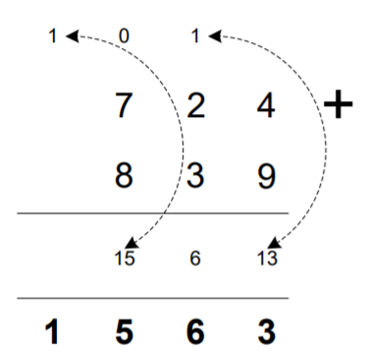

* + - * + Si sommano le cifre di pari posizione singolarmente, partendo dalle meno significative e andando verso sinistra;
        + Se la somma di due cifre non è rappresentabile con una sola cifra, si genera un riporto per la coppia di cifre successive.
        + Il riporto vale sempre 0 o 1. Per la prima coppia di cifre (quelle meno significative), possiamo assumerlo nullo.

**Questo algoritmo può essere usato per sommare numeri in base qualunque**, poiché si basa sull’aver usato la notazione posizionale.

Iniziamo ora a definire l’addizione.

Dati X, Y in base $β$ su n cifre, con X ≥ 0, Y ≤ $β^{n}-1$, e dato Cin, con 0 ≤ Cin ≤ 1, definisco **addizione tra X e Y il numero naturale:**

𝑍 = 𝑋 + 𝑌 + 𝐶in

*Cin* è il riporto entrante. Adesso sembra essere una complicazione inutile, ma in realtà sarà fondamentale quando si cercherà di scomporre il problema dell’addizione in sottoproblemi più semplici.

1. **Su quante cifre sta il risultato?**

Variando i valori di X, Y, Cin:

0 ≤ 𝑋 + 𝑌 + 𝐶𝑖𝑛  ≤ 2𝛽𝑛 − 1 ≤ 𝛽𝑛+1 − 1

*Per X, Y = $β^{n}-1$* e Cin = 1

*Per X, Y, Cin = 0*



***2 $β^{n}$*≤ 𝛽𝑛+1**, infatti dividendo entrambi i membri per 2*𝛽𝑛+1 ≥ 0 (quindi disuguaglianza mantiene stesso verso):

𝛽-1 ≤ ½ ==> 1/𝛽 ≤ ½ , e poiché 𝛽 ≥ 2, questa disuguaglianza è sempre verificata, e quindi quella di partenza è vera.



Allora Z non è detto che sia rappresentabile su n cifre, ma sarà sempre rappresentabile su n + 1 cifre.

La (𝑛 + 1)ma cifra è il riporto uscente dell’ultima somma (si vede sopra a pag. prima), dunque può essere soltanto 0 o 1. La indichiamo con *Cout*.

Il circuito che esegue l’addizione tra due numeri di n cifre in base $β$ prende il nome di ***sommatore in base $β$ a n cifre***, e gli ingressi e le uscite saranno dunque così:

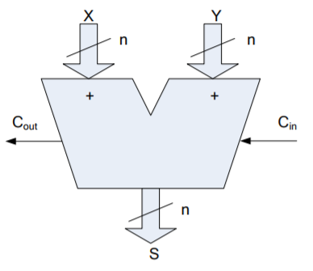

I riporti sono **frecce sottili**, perché **sono variabili logiche** (0 o 1), non sono cifre in base $β$!= 2.

Se Cout = 0, la somma è rappresentabile su n cifre (numero di cifre degli operandi)

Se Cout = 1, la somma non è rappresentabile su n cifre, ma ce ne vuole una in più.

Quindi le ultime n cifre stanno insieme, l’(n+1)ma (la più significativa) la facciamo uscire come bit a parte (può essere solo 0 o 1), e la si indica con Cout *(sarebbe più corretto dire nma, non (n+1)ma, perché le cifre si contano da indice 0, ma diciamo così per non complicarci troppo).*

NB1: **il numero di cifre di entrambi gli ingressi e dell’uscita è lo stesso**. Nel processore infatti ci sono sommatori come questi che lavorano su un numero prefissato di bit, sia per gli operandi in ingresso che per quelli in uscita. Quindi, se gli addendi sono su un numero di cifre differente (es. 𝑛 ed 𝑚 cifre, con 𝑛 > 𝑚), bisogna estendere quello ad 𝒎 cifre (inserendo 𝑛 − 𝑚 zeri in testa), e usare un sommatore a m cifre.

NB2: se si hanno due addendi a **n** cifre e si vuole **essere certi che la somma S sia rappresentabile**, l’unica soluzione è usare un sommatore ad 𝒏 + 𝟏 cifre, estendendo prima gli ingressi su 𝒏 + 𝟏 cifre.

**RIPPLE CARRY E FULL ADDER**

Per sintetizzare il circuito sommatore disegnato sopra, posso far leva sul fatto che la somma in base 𝛽 su 𝑛 cifre può essere scomposta in somme in base 𝛽 su una sola cifra purché:

* Si eseguano le somme andando dalla cifra meno significativa alla più significativa;
* Si propaghi in avanti l’eventuale riporto.

Il circuito sommatore diventa allora:

Si prendono tanti circuiti sommatori a 1 cifra. Partendo da dx, il primo farà la somma tra le cifre meno significative di X e Y, + il riporto entrante (inizialmente a 0). In uscita si avrà la cifra meno significativa del risultato e l’eventuale riporto uscente, che verrà propagato al circuito sommatore successivo, che si occuperà di fare la somma tra le cifre successive di X e Y, + il riporto (come visto nell’algoritmo delle elementari), e così via.

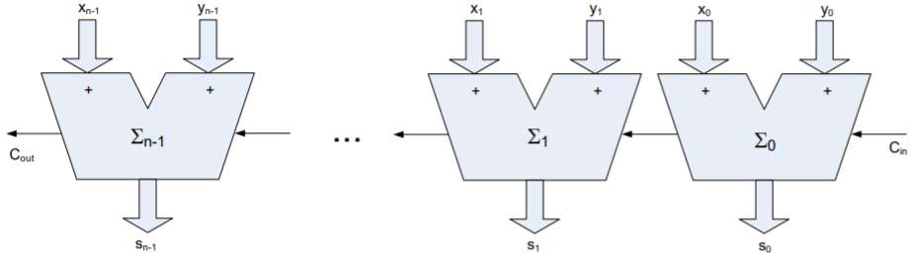

Il montaggio che si ottiene si chiama **ripple carry** (propagazione del riporto). I suoi componenti (sommatori ad una cifra) prendono il nome di **full adder.**

Abbiamo dunque risposto anche alla seconda domanda. Per rispondere alla terza, cioè come effettivamente si realizza la rete che fa la somma, abbiamo detto che dipende dalla base scelta. Per base 𝛽 = 2, ogni full adder sarà una rete combinatoria a 3 ingressi (i due bit da sommare, essendo cifra == bit, e il riporto entrante) e 2 uscite (bit risultato e riporto uscente). Scriviamo la tabella di verità:

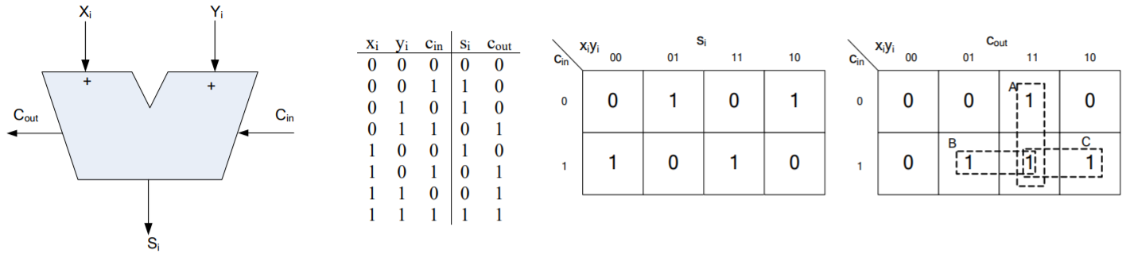

Si fa la somma tra xi, yi e cin in base 2 e si scrive il risultato si e il riporto cout

Sintetizziamo ogni singola uscita in forma SP:



La sintesi di Cout non crea problemi, ed è Cout = xi·yi + Cin·yi + Cin·xi. La sintesi di si invece sì: servirebbero quattro sottocubi di ordine 1 per coprire tutta la mappa, ma così poi passando agli implicanti avrei un prodotto tra tutte le variabili, e quindi un costo molto elevato. Invece di usare allora la forma SP, possiamo fare un’osservazione: si vale 1 quando il numero di ‘1’ in ingresso è dispari. Quindi **si = xi ⊕ yi ⊕ Cin**, e quindi possiamo sintetizzare questa uscita usando una XOR a 3 ingressi (o 2 XOR in cascata, stessa cosa per associatività di XOR).

La sintesi di un full adder per base 𝛽 = 2 sarà dunque:

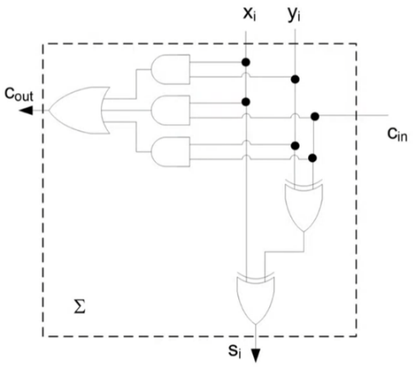

**INCREMENTATORE (HALF ADDER)**

Un incrementatore è un circuito che **somma Cin (che vale 0 o 1) ad un numero dato**. Possiamo quindi pensare all’incremento come un caso particolare di somma con riporto tra due addendi ad n cifre, in cui uno dei due addendi è nullo, ad esempio yi (perché stiamo sommando solo il riporto). Pertanto, lo possiamo realizzare partendo dal montaggio ripple carry e dai full adder, ma effettuando delle semplificazioni. Consideriamo un full adder:

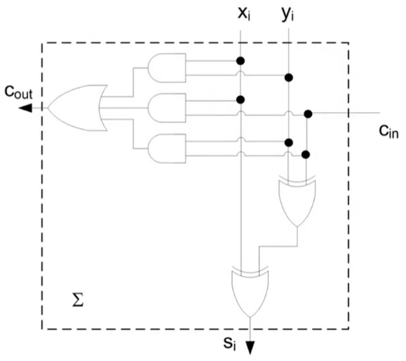

Se yi = 0:

1. Per la sintesi di Cout, possiamo togliere le AND che hanno come ingresso yi. Infatti, essendo AND con 0, darebbero come risultato 0. L’altra AND invece è l’unica che può dare un risultato diverso da 0, dunque il risultato dell’OR finale dipenderà solo da quest’ultima, e quindi posso togliere le AND con 0 senza problemi.
2. Per la sintesi di si, per vedere se il numero di ‘1’ negli ingressi è dispari, possiamo evitare di fare la XOR con yi, poiché è sicuramente 0. Possiamo alloratogliere una XOR, e fare direttamente la XOR tra xi e Cin, e il risultato sarà proprio si.

Allora il circuito diventa:

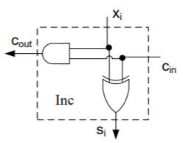

Che è più semplice (ha un solo livello di logica), e dunque ora si capisce perché, per incrementare, in Assembly si usava l’istruzione INC … (che usa l’half adder) e non la ADD $1, … (che invece usa il full adder).

Questo circuito prende il nome di **half adder**.

**SOTTRAZIONE**

Consideriamo la sottrazione in base 𝛽 = 10. L’algoritmo è quello imparato alle elementari:

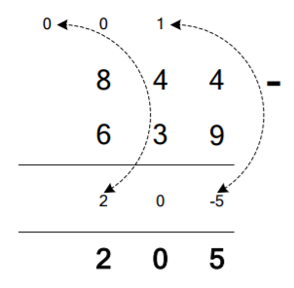

* + - * + Si sottraggono le cifre di pari posizione singolarmente, partendo dalle meno significative e andando verso sinistra;
        + Se la differenza di due cifre non è rappresentabile con una sola cifra, si prende un prestito dalla coppia di cifre successive.
        + Il prestito vale sempre 0 o 1. Per la prima coppia di cifre (quelle meno significative), possiamo assumerlo nullo.

**Questo algoritmo può essere usato per sottrarre numeri in base qualunque**, poiché si basa sull’aver usato la notazione posizionale.

Iniziamo ora a definire la sottrazione.

Dati X, Y in base $β$ su n cifre, con 0 ≤ X, Y ≤ $β^{n}-1$, e dato bin, con 0 ≤ bin ≤ 1, definisco **sottrazione tra X e Y il numero naturale 0 ≤** **Z ≤ $β^{n}-1$ (*ammesso che esista, e attento al dimensionamento*):**

𝑍 = 𝑋 - 𝑌 - bin

*bin* è il prestito entrante. Anche qui, sarà fondamentale quando si cercherà di scomporre il problema della sottrazione in sottoproblemi più semplici.

Vediamo su quante cifre sta il risultato. Facendo variare X, Y, bin:

-𝛽𝑛 ≤ 𝑋 - 𝑌 - b𝑖𝑛  ≤ 𝛽𝑛 − 1



*Per X = $β^{n}-1$, Y = $0$, bin = 0*

*Per X = 0, Y = $β^{n}-1$, bin = 1*

Si osserva quindi che Z può anche non essere un numero naturale. Mi serve allora un’uscita che mi segnali se l’operazione sia effettivamente fattibile (cioè il risultato è un naturale) o no. Facciamo allora questo: scriviamo Z considerando la sua divisione per $β^{n}$:

Z = 𝑞 ⋅ 𝛽n + 𝑟 = $\left\lfloor \frac{X - Y - b_{in}}{β^{n}}\right\rfloor$ ⋅ 𝛽𝑛 + |𝑋 - 𝑌 - bin|𝛽n

Chiamiamo:

**se X – Y - $b_{in}$ > 0**, quindi **la sottrazione è rappresentabile,** il risultato della divisione sarà tra 0 e 1, e con la parte intera inferiore diventa 0 **==> bout = 0**

**se X – Y - $b_{in}$ < 0**, quindi **la sottrazione non è rappresentabile,** il risultato della divisione sarà tra -1 e 0, e con la parte intera inferiore diventa -1 ==> **-bout = -1** **==> bout = 1**

-bout = ==> bout ∈ {0, 1}

D = |𝑋 - 𝑌 - bin|𝛽 n  conD ∈ [0, $β^{n}-1$]

Def. resto nella divisione naturale

*cambio segno*

Z allora diventa:

Z = -bout ⋅ 𝛽n + D = 𝑋 - 𝑌 - b𝑖𝑛

Quindi abbiamo **un modo per vedere se l’operazione sia fattibile o meno**, ed è **guardare bout**. Teniamolo a mente.

Riconduciamo ora l’operazione di sottrazione a qualcosa di noto:

*Definizione complemento di Y*

$\left\{\begin{aligned}Z = -b_{out}⋅β^{n}+D = X - Y - b_{in} \\ \overline{Y}= β^{n}-1- Y==> Y=β^{n}-1- \overline{Y} \end{aligned}\right.$

Sostituiamo la seconda eq. nella prima:

Z = -bout ⋅ 𝛽n + D = 𝑋 – ( $β^{n}-1- \overline{Y})$- b𝑖𝑛

= -bout ⋅ 𝛽n + 𝛽n + D = X + $\overline{Y}$ + 1 - b𝑖𝑛

= (1 - bout) ⋅ 𝛽n + D = X + $\overline{Y}$ + (1 - b𝑖𝑛)



*bin è variabile logica, quindi 1 – bin*  corrisponde al suo complemento

*bout è variabile logica, quindi 1 - bout*  corrisponde al suo complemento

Quindi si ottiene:

**Z = $\overline{b_{out}}$ ⋅ 𝛽n + D = X + $\overline{Y}$ + $\overline{b_{in}}$**

Allora **abbiamo ricondotto la sottrazione tra X, Y e un eventuale riporto entrante ad un sommatore**, che ha in ingresso X, $\overline{Y}$ e come riporto entrante $\overline{b_{in}}$ e dà in un uscita come risultato della somma:

* D (e, se la sottrazione è rappresentabile, è il modulo di un numero positivo minore di 𝛽n, dunque è uguale a ciò che sta dentro il modulo, e quindi il risultato della sottrazione);
* $\overline{b_{out}}$ come riporto uscente (è moltiplicato per 𝛽n, quindi è la (n+1)ma cifra che, abbiamo visto, finisce nel riporto uscente). Poi:
  + Se il riporto uscente è 1, quindi $\overline{b_{out}}$ = 1, allora bout = 0, e quindi la differenza è rappresentabile;
  + Se il riporto uscente è 0, quindi $\overline{b_{out}}$ = 0, allora bout = 1, e quindi la differenza non è rappresentabile.

Abbiamo quindi anche un modo per vedere, in base al riporto uscente del sommatore, se l’operazione di sottrazione è fattibile o meno.

Il circuito che fa la sottrazione è allora questo:

*Complemento perché il sommatore deve avere in ingresso $\overline{Y}$*

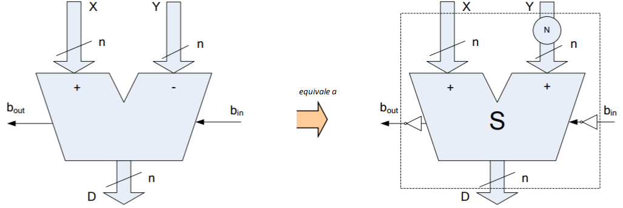



*Nego perché il sommatore deve avere in ingresso $\overline{b_{in}}$*

*Poiché il sommatore dà in uscita $\overline{b_{out}}$, nego per avere bout*

E avendo usato i sommatori:

* Possiamo **sfruttare il montaggio ripple carry**, e quindi **scomporre il tutto in tanti sommatori che operano sulle singole cifre**, partendo dalle meno significative verso sx;
* Possiamo fare un **decrementatore semplificato**, similmente a come abbiamo fatto per gli incrementatori.

Da oggi possiamo usare il circuito sottrattore (quello a sx), sapendo che equivale a ciò che sta a destra.

**COMPARAZIONE DI NUMERI NATURALI**

I sottrattori sono usati anche come **comparatori.**

Ad esempio, dati due numeri naturali X e Y (per gli interi sarà diverso), voglio sapere quale dei due è più grande. Faccio allora X – Y e vado a vedere bout:

* Se bout = 0, allora X ≥ Y (la differenza è rappresentabile);
* Se bout = 1, allora X < Y (la differenza non è rappresentabile).

Se invece, dati due numeri naturali X e Y, voglio solo sapere se sono uguali o meno, un modo può essere fare la sottrazione e vedere se il risultato è 0. Tuttavia, se abbiamo a che fare con numeri con tante cifre, la sottrazione può richiedere molto tempo.

Il modo più semplice è questo: dati due numeri X e Y, questi sono uguali se tutte le coppie di cifre xi, yi, sono uguali.

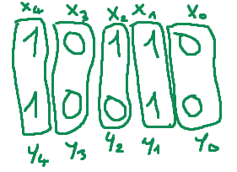

Allora, nel caso semplice di numeri in base 𝛽 = 2, basta fare tante XOR per ogni coppia di cifre xi, yi. Ognuno di questi XOR mi darà 1 se le due cifre sono diverse; 0 se uguali. A questo punto, metto tutte queste uscite in ingresso ad una NOR, che mi darà 1 solo se tutti gli ingressi sono 0 (or negato), e quindi darà 1 solo se ogni coppia di cifre è uguale, e quindi se i due numeri sono uguali.

D’ora in avanti, posso usare la rete **comparatore per naturali**, che avrà due uscite:

* ***flag_eq***, che vale 1 se 𝐴 = 𝐵.
* **flag_min**, che vale 1 se 𝐴 < 𝐵.

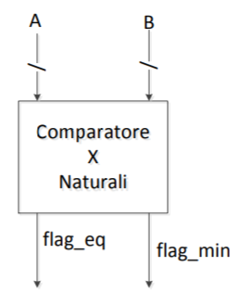

**MOLTIPLICAZIONE**

*C sta su n cifre. Infatti, quando fai il prodotto n x 1, il risultato starà max su n + 1 cifre. La cifra meno significativa sarà quella definitiva del prodotto; le altre n le andrai a sommare al prodotto della seconda cifra del fattore per le n cifre del primo, e quindi C sta su n bit.*

Dati X, C in base $β$ su **n** cifre, con 0 ≤ X, C ≤ $β^{n}-1$;

Dato Y in base $β$ su **m** cifre con 0 ≤ Y≤ $β^{m}-1$;

Definisco **moltiplicazione tra X e Y il numero naturale P:**

P = 𝑋 ⋅ 𝑌 + 𝐶

Anche qui, C sarà fondamentale quando si vorrà scomporre il problema del prodotto in sottoproblemi più semplici.

Rispondiamo alla prima domanda: su quante cifre sta il risultato? Facendo variare X, Y, C…

𝑃 = 𝑋 ⋅ 𝑌 + 𝐶 ≤ (𝛽𝑛 − 1) ⋅ (𝛽𝑚 − 1) + (𝛽𝑛 − 1) = 𝛽𝑚 ⋅ (𝛽𝑛 − 1) = 𝛽n+m – 𝛽𝑚 < 𝛽n+m



*Maggioro sommando* 𝛽𝑚



*Esplicito*



*Metto in evidenza $(β^{n}-1)$*



*Per X, C = $β^{n}-1$; Y = $β^{m}-1$*

Quindi il prodotto è sicuramente rappresentabile su n + m cifre. Il dimensionamento degli ingressi/uscite è quindi:

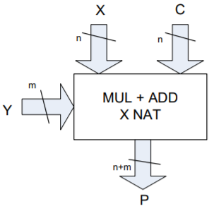

Questo circuito prende il nome di **moltiplicatore con addizionatore ad n x m cifre per naturali**.

Vediamo ora come scomporre il problema del prodotto in problemi più semplici. Partiamo dall’algoritmo per fare il prodotto: è quello che si impara alle elementari:

* + - * + 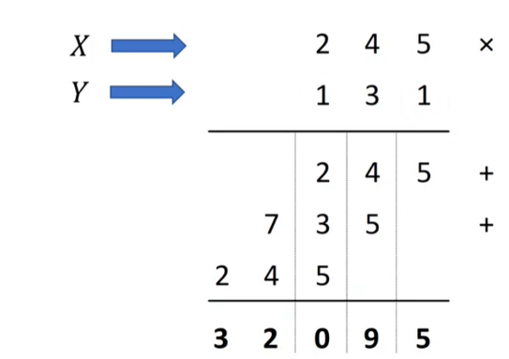Parto dalla cifra meno significativa di Y e la moltiplico per tutte le cifre di Y. Passo poi alla cifra successiva di Y e la moltiplico per tutte le cifre di Y, e così via.
        + I risultati di ciascuno di questi prodotti parziali vengono scritti a partire dal posto occupato dalla cifra per la quale si sta moltiplicando.
        + I risultati di ciascun prodotto parziale sono sommati (con riporto) per ottenere il prodotto finale.

**Questo algoritmo può essere usato per moltiplicare numeri in base qualunque**, poiché si basa sull’aver usato la notazione posizionale.

L’algoritmo che la nostra rete eseguirà sarà simile ed è questo:

* Si moltiplica il numero X per la cifra i-esima di Y, sommando un termine C. Inizialmente, la cifra i-esima è quella meno significativa, e C è nullo. Il risultato che si ottiene viene suddiviso così:
  + La cifra meno significativa diventa la i-esima di P (infatti, osservando l’algoritmo delle elementari, si vede che la prima cifra del prodotto è determinata solo dal primo prodotto parziale; la seconda cifra dal primo e dal secondo…);
  + Le altre cifre diventano il nuovo termine C.
* Si passa alla cifra successiva di Y e si riesegue il punto 1. Continuo così per tutte le cifre di Y.
* Alla fine, concatenando C e le cifre che già si hanno di P, si ottiene il valore finale di P.

Parto dalla cifra meno significativa di Y (1) e C = 0.

Moltiplico 245 per 1, sommando C = 0. Il risultato è 245. La cifra meno significativa (5) diventa la 1° di P, C =24.

Passo alla cifra successiva di Y (3).

Moltiplico 245 per 3, sommando C = 24. Il risultato è 759. La cifra meno significativa (9) diventa la 2° di P, C = 75.

Passo alla cifra successiva di Y (1).

Moltiplico 245 per 1, sommando C = 75. Il risultato è 320.

La cifra meno significativa (0) diventa la 3° di P, C = 32.

Ho finito le cifre di Y. A questo punto, concateno C con le cifre che già ho di P, e ottengo il risultato finale 32095.

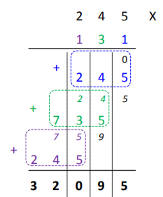

In questo modo si fanno solo moltiplicazioni n cifre x 1 cifra e ci sommo poi un numero a n cifre (quindi   
n = n, m = 1). Posso allora realizzare la moltiplicazione usando soltanto **moltiplicatori con addizionatori ad nx1 cifre** (e il risultato starà su n + m = n + 1 cifre, vedi pag. 21)

La versione circuitale (qui m = 3, ma vale per qualunque m) sarà quindi:

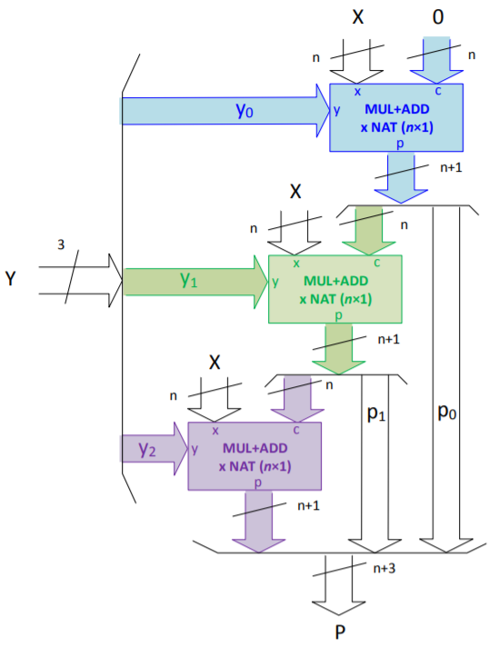

Ogni blocco fa il prodotto tra X e la cifra yi che gli arriva, si somma al tutto C, e il risultato starà su n + 1 cifre. Di queste, la meno significativa va a formare P, le altre n vanno a costituire la nuova C del passo dopo.

**Moltiplicatore con addizionatore nx1 in base 2**

La cosa più complessa dunque è capire come fare un moltiplicatore con addizionatore nx1. Per fare questo, bisogna scegliere una base. Scegliamo la base 𝛽 = 2:

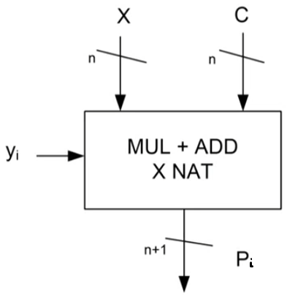



Fasci di fili sottili, infatti ora ogni cifra è una variabile logica.

Il risultato Pi  dipende dai 2 valori possibili di yi e sarà questo:

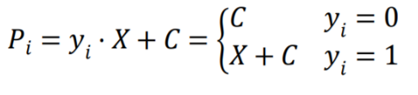

Quando c’è una parentesi graffa, dobbiamo subito pensare al **multiplexer**: yi è la variabile di comando, che seleziona quale ingresso mandare in uscita. In particolare, il risultato Pi si può produrre con un multiplexer dove la variabile di comando è yi e gli ingressi sono X o 0. L’uscita del multiplexer (X o 0) verrà poi sommata a C, quindi si usa un sommatore a n cifre con Cin= 0 (non devo sommare alcun riporto iniziale, solo X e C oppure 0 o C). Per correttezza, è una batteria di n multiplexer, dove ogni multiplexer ha in ingresso 0 e la cifra xj, j = 0…n-1 (quindi una cifra di X, poiché i multiplexer si fanno con le singole variabili logiche).

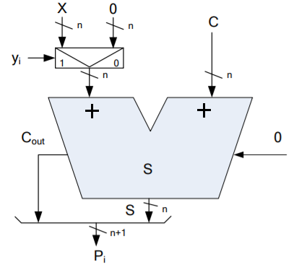

Ricorda: negli addizionatori, la (n+1)ma cifra si trova in Cout. Questa, insieme alle altre n cifre, va a formare Pi (perché mi serve anche quella cifra ovviamente).



Tuttavia, poiché uno dei due ingressi è 0, possiamo sostituire ogni multiplexer con un AND tra yi e xj, così se yi  = 0, in uscita avrò 0; se yi  = 1, in uscita del j-esimo AND avrò xj. In questo modo, tutti gli AND mi daranno alla fine 0 o le cifre della rappresentazione in base 2 del numero X. Il circuito allora diventa:

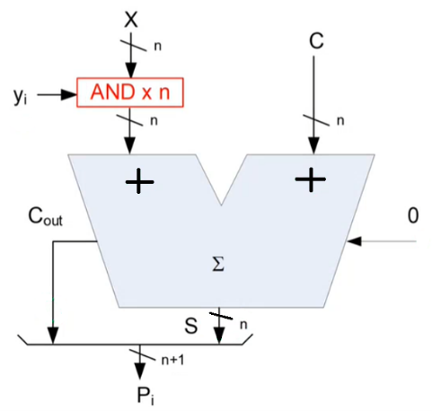

*Esercizio: sintetizzare una rete combinatoria che, ricevendo in ingresso un numero* ***decimale*** *a* ***due*** *cifre, generi in uscita il corrispondente numero* ***binario*** *su* ***?*** *bit. Si supponga che le due cifre decimali siano codificate 8421 (BCD).*

Partiamo dalla prima domanda: su quante cifre deve stare il risultato?

Gli ingressi sono 2 cifre in base 10 codificate con BCD, quindi abbiamo 4 bit per ogni cifra in base 10, e quindi in totale **8 ingressi**.

Per quanto riguarda le uscite invece, il massimo numero che si può avere in uscita è 99 in base 2, e si ha mettendo in x1 e x0 le codifiche della cifra ‘9’. 99 in base due si può rappresentare in minimo 7 bit, quindi si avranno **7 uscite**.

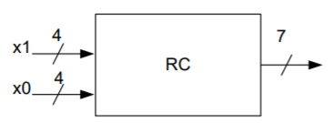

Vediamo ora come produrre l’uscita (si trova relazione algebrica tra cifre in ingresso e uscita).

Poiché x1 e x0 sono rispettivamente la cifra più e meno significativa del numero in base 10, dunque il conto da fare è **z = 10x1 + x0** (lavorando sui numeri), rappresentato in base 2. Avendo usato la codifica BCD, quindi abbiamo codificato ogni cifra nella sua rappresentazione in 4 bit in base due, questo calcolo possiamo farlo usando un moltiplicatore con addizionatore in base 𝛽 = 2 per naturali, dove X = x1, Y = 1010 e C = x2, codificati in base 2. X e C sono rappresentabili su 4 bit (quindi n = 4); anche Y su 4 bit (quindi m = 4), allora l’uscita della rete sarà a n + m = 8 bit. Di questi bit, solo gli ultimi 7 mi servono, il bit più significativo posso scartarlo (perché abbiamo visto che il risultato della rete sta su 7 bit).

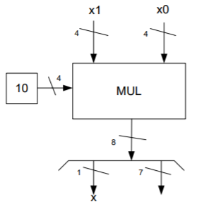

C’è un modo più furbo, ed è scrivere **z = 8x1 +2x1 + x0**. In questo modo, poiché x1 è un numero rappresentato in base 2 (ho usato la codifica BCD, quindi ogni cifra è un numero in base 2 su 4 cifre), il prodotto per 8 (23) corrisponde a shiftarlo a sinistra di tre posti (quindi ora sarà di 7 bit, e gli ultimi tre saranno 0); il prodotto per 2 corrisponde a shiftarlo a sinistra di un posto (quindi ora sarà di 5 bit). Sono rimaste quindi solo le somme.

Facciamo **prima la somma 2x1 + x0**: faccio un’estensione di campo di x0 per averlo su 5 bit come 2x1 (quindi metto 0 in testa), e faccio la somma tra i due con un **sommatore a 5 cifre in base due** (5 bit, ricorda i sommatori vogliono in ingresso 2 numeri sullo stesso numero di cifre, ecco perché si fa estensione). In uscita del sommatore avrò i 5 bit del risultato e il bit di Cout, ma 2x1 + x0, nel caso massimo in cui x1 e x0 valgano 9, dà come risultato 27, che è rappresentabile su 5 bit, quindi Cout sarà sicuramente 0 e posso scartarlo. Considero allora solo i 5 bit del risultato di 2x1 + x0.

A questo punto **faccio la somma 8x1 + (2x1 + x0).** Prima faccio un’estensione di campo di 2x1 + x0, per averlo su 7 bit come 8x1, e poi eseguo la somma tra i due con un **sommatore a 7 bit**. In uscita del sommatore avrò i 7 bit del risultato e il bit di Cout, e abbiamo già visto che z è rappresentabile su 7 bit, quindi Cout sarà sicuramente 0 e posso scartarlo, e z quindi sarà rappresentato dai 7 bit in uscita da quest’ultimo sommatore.

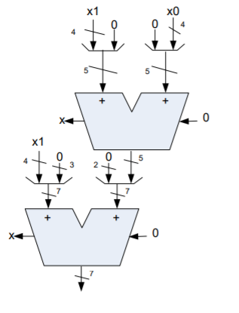

**DIVISIONE**

Dato X in base $β$ su **n + m** cifre **(dividendo)** con 0 ≤ X ≤ $β^{n+m}-1$;

Dato Y in base $β$ su **m** cifre **(divisore)** con 0 ≤ Y≤ $β^{m}-1$;

Allora, la **divisione tra X e Y** consiste nel **calcolare i due numeri Q, R,** tali che:

X = Q ⋅ 𝑌 + R

Q è il **quoziente,** R è il **resto**, e sono unici per il teorema della divisione con resto.

Tuttavia, **non è detto che la divisione sia sempre fattibile** (es. potrei avere Y = 0), quindi una rete che fa le divisioni dovrà necessariamente essere dotata di un’uscita ulteriore che mi avvisa sulla non fattibilità dell’operazione, che chiameremo **no_div**. Vedremo fra un attimo che l’uscita no_div ha anche altri utilizzi.

1. **Su quante cifre stanno Q e R?**

Assumendo Y > 0:

* Il resto, dovendo essere minore del divisore, sta sicuramente su 𝒎 cifre;
* Il quoziente alla peggio sta su 𝒏 + 𝒎 cifre, poiché se Y = 1, Q = X.

C’è però un problema: nei processori, il **quoziente** **deve stare su n cifre** (son fatti così i processori). Questo ovviamente impone un limite sul valore massimo del dividendo, infatti:

𝑋 = 𝑄 ⋅ 𝑌 + 𝑅 ≤ (𝛽𝑛 − 1) ⋅ 𝑌 + (𝑌 − 1) = 𝛽𝑛 ⋅ 𝑌 – 1

Metto il valore massimo del quoziente Q (𝛽𝑛 – 1) e del resto R (Y – 1), quindi qualsiasi X potrà essere minore o uguale al membro di destra

La **condizione di fattibilità** che garantisce che il quoziente Q stia su n cifre è che il dividendo **X < 𝛽𝑛 ⋅ 𝑌.** Dunque, fissati n e m, non tutte le divisioni si possono fare (oltre a quelle con Y = 0), e la variabile logica *no_div*mi deve avvisare anche di questo.

Così come fatto con le altre operazioni, vediamo se possiamo scomporre il problema della divisione in sottoproblemi. Sfruttiamo l’algoritmo già noto della divisione imparato alle elementari:

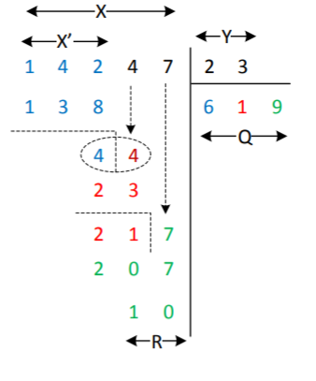Prendo il **minimo numero delle cifre più significative di X**, per ottenere un numero **X’ ∈ [𝑌, 𝛽 ⋅ 𝑌[**. m cifre possono non bastare, m + 1 sicuramente bastano (è un numero a più cifre di Y), purché X non abbia zeri in testa.

Calcolo **quoziente** **parziale q** e **resto parziale r** della divisione tra X’ e Y. Il quoziente q sicuramente **starà su una sola cifra**, poiché abbiamo preso X’ < 𝛽 ⋅ 𝑌, quindi dividendo per Y abbiamo un numero < 𝛽, e quindi sta su una sola cifra.

Calcolo un **nuovo dividendo X’** concatenando r con la cifra più significativa non ancora utilizzata di X. Il nuovo dividendo X’ sicuramente sarà ancora < 𝛽 ⋅ 𝑌. Infatti, il resto al massimo vale Y – 1. Se concateno una cifra che, al massimo, vale 𝛽 – 1, il numero che si ottiene è

Perché shifto a sx il resto di una posizione e ci sommo la cifra 𝛽 – 1

𝛽 ⋅ (𝑌 - 1) + 𝛽 – 1

m = 2 (numero cifre divisore)

n = 3 (infatti il numero di cifre del dividendo è n+m = 5 ==> n = 3)

= 𝛽 ⋅ (𝑌 – 1 + 1) – 1

= 𝛽 ⋅ 𝑌 – 1, che è < 𝛽 ⋅ 𝑌

**Continuo finché non esaurisco le cifre del dividendo**.

Alla fine, il **quoziente Q** è ottenuto dal **concatenamento dei quozienti q parziali**; il **resto R** è il **resto dell’ultima divisione parziale**.

Il circuito che fa la divisione è allora questo:

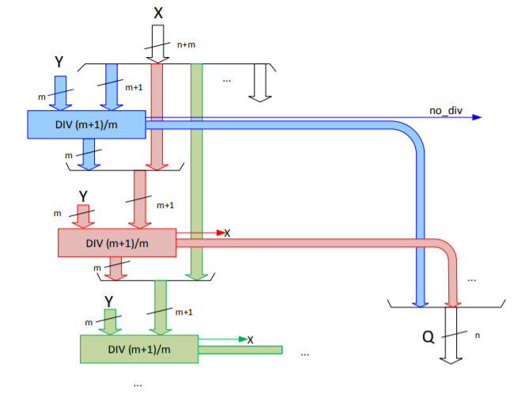

Prendo le m+1 cifre più significative di X (vedi dopo perché proprio m + 1, e non m) e le divido per le m di Y. Ho quindi una scatoletta che mi fa la divisione tra due numeri di m+1 cifre e m cifre. Un’uscita di questa scatoletta è la cifra del quoziente parziale, che finisce da una parte, e verrà poi concatenata con le altre. L’altra uscita è il resto parziale, che verrà messo su m cifre (il numero max possibile di cifre del resto, uguale al numero di cifre di Y). Concateno le cifre del resto parziale con la cifra successiva del dividendo, ottenendo un nuovo dividendo X’ di m + 1 cifre, che dividerò per Y passando per un’altra scatoletta uguale, che mi darà di nuovo come uscita il quoziente parziale della divisione e il resto su m cifre, e continuo così finché non esaurisco le cifre del dividendo. Alla fine, il quoziente Q è ottenuto dal concatenamento dei quozienti q parziali, e il resto R è il resto dell’ultima divisione parziale.

Resta da vedere come viene modificata l’uscita no_div. Sappiamo che la condizione di fattibilità è che il quoziente stia su n cifre, cioè che **𝑋 < 𝛽n⋅ 𝑌**. Questo equivale a dire che **le m cifre più significative di X rappresentano un numero più piccolo del divisore**. Infatti, scriviamo le cifre dei due numeri X e 𝛽n⋅ 𝑌:

𝛽n⋅ 𝑌 significa che shiftiamo Y a sinistra di n posti, quindi a sinistra abbiamo le m cifre di Y, a destra tutti 0.

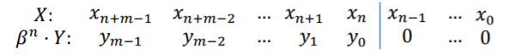

Dal diagramma si vede piuttosto bene che 𝑋 < 𝛽𝑛 ⋅ 𝑌 se e solo se le cifre di 𝑋 a sinistra della linea verticale rappresentano un numero minore di 𝑌, e quindi se le m cifre più significative di X rappresentano un numero più piccolo del divisore.

In pratica, questo significa che, quando all’inizio vado a prendere il minimo numero delle cifre più significative di X per ottenere un numero X’ ∈ [𝑌, 𝛽 ⋅ 𝑌[, devo per forza prendere m + 1 cifre, perché il numero su m cifre è minore del quoziente (ecco quindi perché all’inizio prendo le m + 1 cifre significative di X).

Inoltre, questo significa che l’uscita no_div del circuito finale è data dall’uscita no_div del primo modulo della scomposizione (perché all’inizio prendo le m + 1 cifre più significative del dividendo, e la no_div del primo modulo mi dirà dunque se le m cifre più significative di X rappresentano un numero più piccolo del divisore, e questo corrisponde alla no_div del circuito finale. Le altre divisioni, abbiamo visto spiegando l’algoritmo, sono sempre fattibili se la prima è fattibile, per cui non considero le loro uscite no_div).

*Richiamo ad assembly:* In assembly, n = m (infatti, se il divisore è a n = 8, 16, 32 bit, il dividendo sarà a n + m = 16, 32, 64 bit). Il dividendo viene scelto implicitamente in base alla lunghezza del divisore, e se il quoziente non sta su n cifre, viene generata un’eccezione da no_div. È cura quindi del programmatore capire se il quoziente sta o non sta su n bit.

Tuttavia, se ho un dividendo a 32 bit, ho la certezza che, estendendolo a 64 bit, posso fare tutte le divisioni (infatti, nel caso peggiore, X = 𝛽32 -1 e Y = 1. Posso allora estendere X su 64 bit, quindi n = 32. La disuguaglianza di fattibilità allora è 𝑋 < 𝛽𝑛 ⋅ 𝑌 = 𝛽32 ⋅ 1, ed essendo X = 𝛽32 -1, è verificata).

**Divisore elementare in base 2**

La cosa più complessa della divisione è dunque capire come è fatta la scatoletta che fa il calcolo della divisione tra un numero a m + 1 cifre e uno ad m cifre. Per vedere come è fatta in maniera specifica (a livello di porte), si deve scegliere una base. Scegliamo la base 𝛽 = 2.

Abbiamo n = 1 e m = m. La condizione di fattibilità diventa 𝑋 < 𝛽𝑛 ⋅ 𝑌 ==> 𝑋 < 2⋅ 𝑌. Supponiamo sia soddisfatta.

Il quoziente deve stare su n = 1 cifra, e il resto su m cifre.

Quindi il **quoziente** può valere solo **0** o **1** (ogni cifra è un bit): 0 se il divisore è maggiore del dividendo, 1 altrimenti.

Il **resto**, invece, è uguale al dividendo se questo è minore del divisore; altrimenti è uguale al dividendo meno il divisore (questo perché, se X < Y, la divisione vale 0 e quello che rimane, cioè X, è il resto; se invece X > Y, il quoziente fa 1, e ho X = 1 ⋅ Y + R ==> R = X - Y)

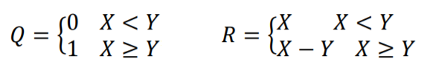

Anche qui, essendoci una scelta, serve un multiplexer. In particolare, si fa così:

* Mi serve confrontare X e Y. Faccio allora la sottrazione tra X e Y, estendendo Y su m + 1 cifre, usando un sottrattore ad m + 1 cifre con bin = 0;
* Se X ≥ Y, avrò bout = 0; altrimenti avrò bout = 1, che sono esattamente i valori opposti di Q, **quindi ottengo Q negando l’uscita bout**.
* A questo punto, devo calcolare il **resto**. Questo dipende dal confronto tra X e Y, e il risultato del confronto me lo dice propriobout. Allora porto $\overline{b_{out}}$ anche come variabile di comando di un **multiplexer**, e come ingressi metto X e X – Y, ma di questi considero solo le prime m cifre, poiché il resto sta su max m cifre (anche qui, in realtà sarebbero m multiplexer impilati uno sopra l’altro, uno per ogni cifra j-esima di X e X - Y, poiché gli ingressi di un multiplexer devono essere variabili logiche, non fasci di bit). In particolare, se $\overline{b_{out}}$ = 0, quindi $b_{out}$ = 1, significa che la sottrazione non era fattibile (X < Y), e quindi l’ingresso che la variabile di comando deve selezionare da portare in uscita è X; se $\overline{b_{out}}$ = 1, quindi $b_{out}$ = 0, significa che la sottrazione era fattibile (X ≥ Y), quindi l’ingresso che la variabile di comando deve portare in uscita è X – Y. Ho così anche il resto.

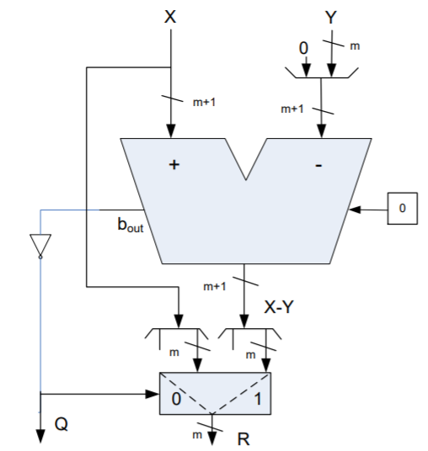

Per l’uscita ***no_div****,* basta usare un comparatore tra naturali con ingressi X e 2Y (non rappresentato in figura) e prendere l’uscita **flag_min** (negata se faccio prima X e poi 2Y, perché se X < 2Y, flag_min = 1, allora no_div sarà 0, perché la divisione è fattibile; viceversa, se X ≥ 2Y, flag_min = 0, allora no_div sarà 1, perché la divisione non è fattibile)

*Esercizio:* Sia dato 𝑿 numero naturale rappresentato su 𝒏 cifre in base 2. Senza far uso di moltiplicatori e divisori, progettare una rete combinatoria che riceve in ingresso 𝑿 e produce in uscita la rappresentazione del numero naturale 𝒀 = ⌊𝟕⁄ 𝟖 ⋅ 𝑿⌋ in base 2 su ? cifre.”

Prima di tutto, vediamo il numero di ingressi e uscite.

**Il numero di ingressi è n,** poiché abbiamo n cifre in base 2. **Il numero di uscite sicuramente sarà almeno n,** perché ⌊7⁄8 ⋅ 𝑋⌋ è un numero < X, quindi sicuramente si può rappresentare sullo stesso numero di cifre di X. Ne posso scegliere di meno? Proviamo con un esempio:

Prendiamo X = 7. In base 2, è 111, rappresentabile su minimo 3 bit, quindi n = 3. 7⁄8 ⋅ 7 $≈$ 6,1… e la parte intera inferiore fa 6, che in base 2 è 110, rappresentabile su minimo 3 bit, quindi non posso scegliere meno uscite di quanti sono gli ingressi, dunque **il numero di uscite è n.**

Vediamo ora come produrre l’uscita (la relazione algebrica che lega uscite con ingressi).

Possiamo scrivere Y = ⌊7⁄8 ⋅ 𝑋⌋ = **⌊(8𝑋 − 𝑋) ⁄ 8⌋.** In questo modo, poiché X è un numero rappresentato in base 2, quest’uscita si produce così:

* **8X** corrisponde a **shiftare X a sinistra di 3 posti**, mettendo tre 0 in coda;
* la **sottrazione con X**, che so fare col **sottrattore**;
* la **divisione per 8** e **prendere la parte intera inferiore** corrisponde a **shiftare X a destra di 3 posti**,quindi considero solo le prime (n + 3) – 3 cifre significative, le altre le tronco (in questo modo, viene troncata la possibile parte decimale, rimanendo solo quella intera, e quindi equivale a prendere la parte intera inferiore, vedi reti di shift).

La rete sarà dunque:

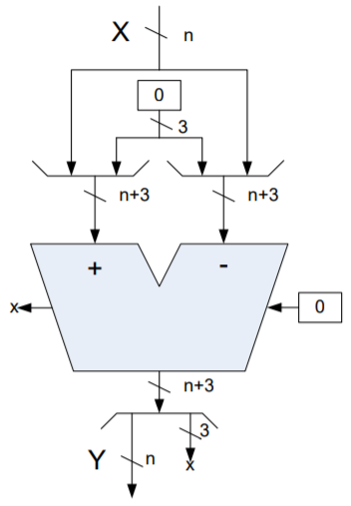

Rete di shift a destra, prendo solo le (n+3)-3 cifre più significative.

*Esercizio, copialo poi*

**RAPPRESENTAZIONE DEI NUMERI INTERI**

I numeri interi sono quelli formati da un **simbolo**, detto ***segno***, e da un **numero naturale**, detto ***modulo*** (o *valore assoluto*).

Sarebbe stato semplice allora rappresentarli usando un bit per il segno e poi i restanti bit per codificare il modulo, ma per vari motivi che vedremo successivamente, la rappresentazione modulo e segno non è quella più usata. Vediamo innanzitutto come rappresentare i numeri interi.

Per i naturali conosciamo già una legge che fa corrispondere a un qualsiasi naturale la sua sequenza di cifre in una certa base 𝛽, e questa legge è biunivoca (cioè dato un numero, è unica la sua rappresentazione in una certa base, cioè la sequenza di cifre corrispondente, e viceversa data una rappresentazione in una certa base, è unico il numero che rappresenta).

Ad esempio, supponendo di avere a disposizione n cifre in base 𝛽, possiamo rappresentare 𝛽n numeri naturali, da 0 a 𝛽n – 1, e la legge è questa:

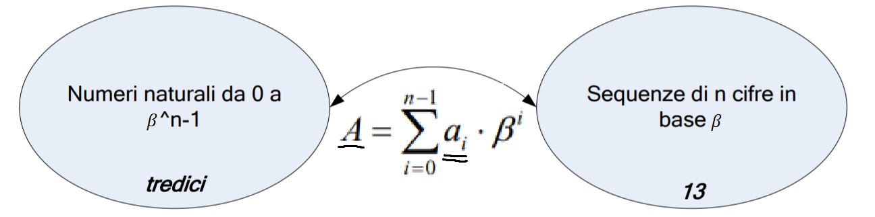

Quello che possiamo fare allora è prendere 𝛽n numeri interi e creare una nuova legge biunivoca che fa corrispondere ad ogni numero intero un numero naturale:

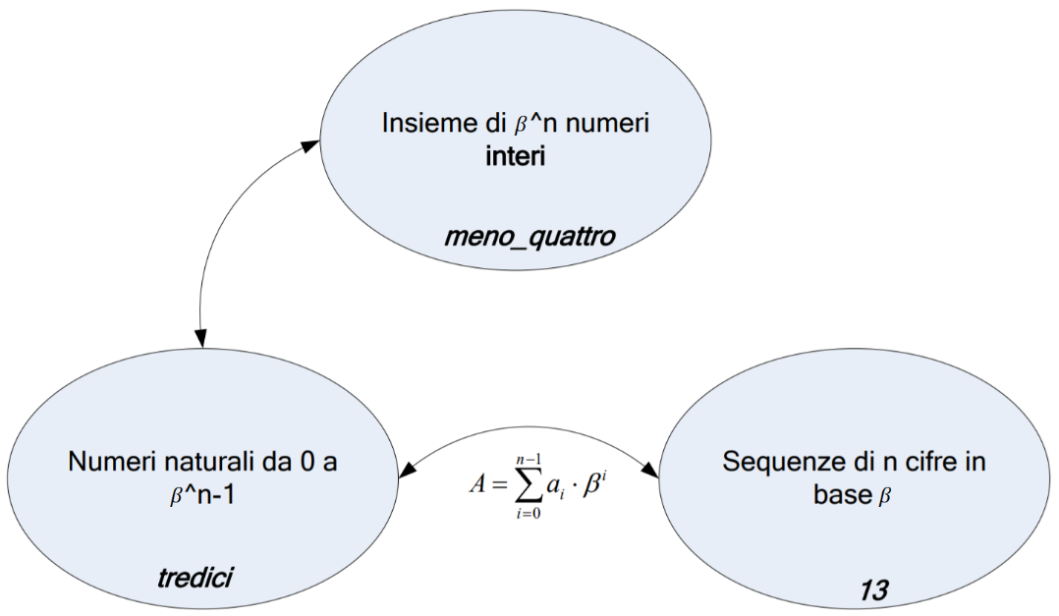

Definisco allora una legge L : ℤ → ℕ tale che:

* dato **A** un numero naturale (li scrivo **maiuscoli** d’ora in avanti)
* dato **𝑎** un numero intero (li scrivo **minuscoli** d’ora in avanti)

Cioè L fa corrispondere ad ogni numero intero del dominio considerato un numero naturale, ed essendo una legge biunivoca, l’inversa fa corrispondere ad ogni numero naturale del codominio considerato un numero intero.

Allora:

𝐴 = 𝐿(𝑎), 𝑎 = 𝐿−1 (𝐴)

E quindi posso scrivere:

L

𝑎 ↔ 𝐴 ≡ (𝑎𝑛−1𝑎𝑛−2…𝑎1𝑎0 )𝛽

Cioè ad un numero intero 𝑎 corrisponde (attraverso L) un certo numero naturale *A*, che ha la sua rappresentazione su n cifre in base 𝛽. Allora in senso lato posso dire che **quella a destra** **è la rappresentazione del numero intero a su *n* cifre in base 𝛽**, e che quindi (sempre in senso lato) L è la legge di rappresentazione dei numeri interi.

Per semplicità, leggeremo l’espressione sopra dicendo che **A è la rappresentazione di a** (intendendoli numeri, e ad A poi corrisponderà una “rappresentazione” in sistema posizionale. Useremo il termine “rappresentazione” con tanti significati diversi, spesso non in maniera formalmente corretta, capisci dal contesto)

**CARATTERISTICHE DI L**

Come deve essere questa L? Possiamo sceglierne tante (possiamo far corrispondere 𝛽n interi a 𝛽n naturali in qualunque modo vogliamo). Tuttavia, per avere una legge utile, deve avere alcune caratteristiche.

Partiamo dal **dominio di L()** (cioè l’insieme dei numeri interi da rappresentare).

Il dominio di L() deve essere **contiguo** (privo di buchi), cioè **deve essere un intervallo.** Questo serve per non aver difficoltà a fare operazioni anche semplici, come ad esempio il calcolo del successivo di un numero (altrimenti, non avrei modo di rappresentare il successivo del numero considerato).

Deve inoltre essere **il più simmetrico possibile rispetto allo zero**. Anche qui, questo serve ad esempio per non avere problemi nel calcolo dell’opposto di un numero. Qui però c’è il primo problema: il dominio più simmetrico possibile è quello che, partendo dallo zero, presenta J numeri a destra e J numeri a sinistra di esso:

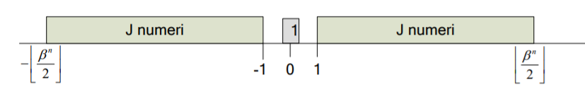

In totale quindi ho **2J + 1 numeri da rappresentare**, un numero dispari (il ‘+1’, perché bisogna rappresentare anche lo zero). Abbiamo visto prima che i numeri da rappresentare sono 𝛽n, quindi **2J + 1 = 𝛽n**. Il problema allora è che, fissati 𝛽 e *n,* **questa equazione ha una soluzione J naturale** (perché J deve essere un numero naturale, senza virgola, perché deve indicare quanti numeri ci sono) **solo se 𝛽 è un numero dispari**, ma noi lavoreremo quasi esclusivamente su base 𝛽 pari (2, 8, 10, 16 in particolare).

Allora, **se 𝛽 è pari**, dovremo accettare di rappresentare un numero positivo o negativo in più. In particolare, noi **accetteremo di rappresentare un numero negativo in più**, quindi **l’intervallo dei numeri interi rappresentabili è questo**:

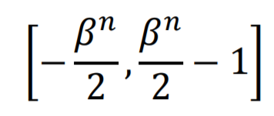

Per quanto riguarda il **codominio di L()** (cioè l’insieme dei numeri naturali corrispondenti agli interi), come visto nel disegno, prendiamo i numeri naturali da 0 a 𝛽n – 1.

Dunque, ogni L avrà questo dominio/codominio:

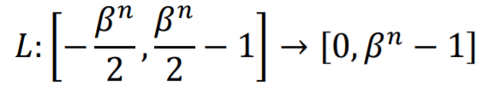

E sarà la legge che fa corrispondere ad ogni numero intero nel range considerato la sua rappresentazione in base 𝛽 su *n* cifre *(n cifre, perché fa corrispondere ad un intero un naturale che sta in quel range a destra, che si rappresenta su n cifre, quindi n = numero cifre).*

**POSSIBILI LEGGI DI RAPPRESENTAZIONE DEI NUMERI INTERI**

Vediamo delle possibili leggi L che fanno corrispondere ad un numero intero *a* un numero naturale *A* (uno e uno solo).

**Legge di rappresentazione in traslazione (con bias)**

Dato un numero intero *a*, il numero naturale corrispondente *A* si ottiene sommando ad *a* 𝛽𝑛 ⁄ 2.

**𝛽𝑛 ⁄ 2** prende il nome di **fattore di polarizzazione.**

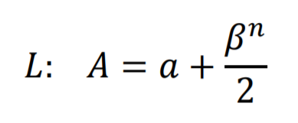

Graficamente, sul piano aA (a sull’asse X; A sull’asse Y):

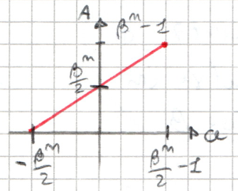

Infatti, per a = 0, A = 0 + 𝛽𝑛 ⁄2



È **monotona:** 𝑎 < 𝑏 ⇔ 𝐴 < 𝐵.

È una legge usata nei convertitori A/D e D/A (analogico <--> digitale) con il nome di “*binario bipolare*” e anche per rappresentare l’esponente nei numeri reali.

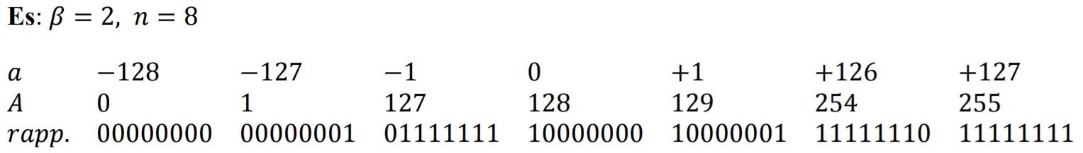

**Complemento alla radice**

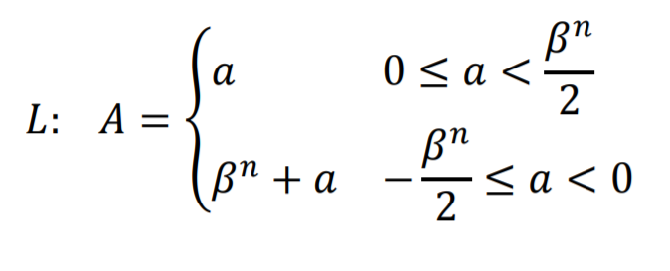

Graficamente, sul piano aA:

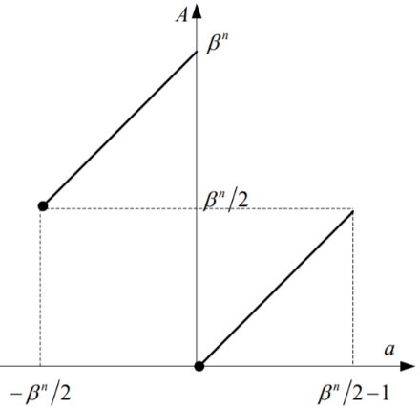

Basta sostituire i valori di a e vedere che i valori di A sono quelli in figura.

È importante ricordare questo disegno.

**Non è monotona in generale,** lo è solo per numeri dello stesso segno.

È una legge usata all’interno dei calcolatori.

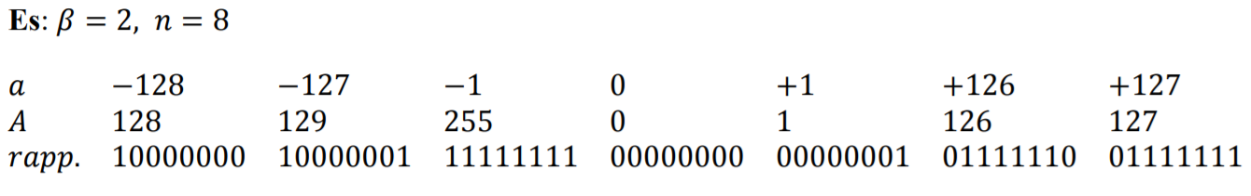

**Modulo e segno**

Non è propriamente una legge L, perché non mette in corrispondenza un intervallo di interi con un intervallo di naturali, ma è comunque una legge di rappresentazione utilizzata ed è utile conoscerla.

Tramite questa legge si fa corrispondere ad un numero intero una coppia costituita da un numero naturale (modulo) e da una variabile logica (segno).

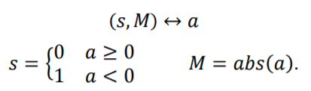

**PROPRIETÀ DEL COMPLEMENTO ALLA RADICE**

Il complemento alla radice gode di alcune proprietà. Molte le avevamo viste in particolare per la base 𝛽 = 2, ma valgono anche per altre basi.

**Determinazione del segno**

Posso determinare il segno di un numero intero *a* guardando la cifra più significativa della sua rappresentazione A *(cioè sarebbe “guardando la cifra più significativa della rappresentazione di A”, con A <-> a, cioè A è la rappresentazione di a. È evidente allora che diciamo così per semplicità, si capisce, sii elastico).* Vediamo come.



Dalla figura si vede bene che:

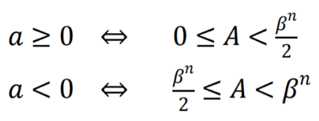

Il più piccolo numero *amin* rappresentabile è -𝛽𝑛⁄2. Come sono le cifre della sua rappresentazione (su n cifre in base 𝛽)? In base alle legge, Amin = 𝛽𝑛⁄2 = 𝛽⁄2 * 𝛽𝑛-1, quindi la sua rappresentazione ha come cifra più significativa 𝛽⁄2 e le altre sono 0:

Amin ≡ (𝛽⁄2 0…00)𝛽

Sfruttando ora il fatto che la legge di complemento alla radice è monotona per numeri dello stesso segno, questo significa che **tutti i numeri negativi avranno la cifra più significativa ≥ 𝛽⁄2** (tutti gli altri numeri negativi saranno > amin, quindi anche il corrispondente naturale sarà > Amin, e dunque avranno il bit più significativo ≥ 𝛽⁄2) e dunque solo **quelli positivi hanno la cifra più significativa < 𝛽⁄2**. Schematizzando:

𝑎 ≥ 0 ⇔ 𝑎𝑛−1 < 𝛽⁄2

𝑎 < 0 ⇔ 𝑎𝑛−1 ≥ 𝛽⁄2

E in base 𝛽 = 2 si ottiene una proprietà già vista:

𝑎 ≥ 0 ⇔ 𝑎𝑛−1 = 0

𝑎 < 0 ⇔ 𝑎𝑛−1 = 1

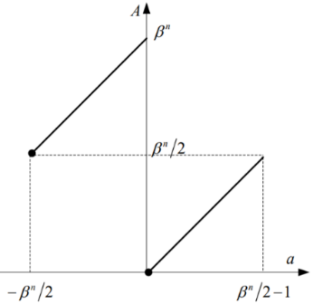**Legge inversa**

Basta isolarsi *a* per ottenerla:

Per le condizioni sulla A, osserva nel grafico che quando A è compreso tra 0 a 𝛽𝑛 ⁄ 2, a = A; allora quando A > 𝛽𝑛 ⁄ 2, varrà l’altra equazione che ci si isola

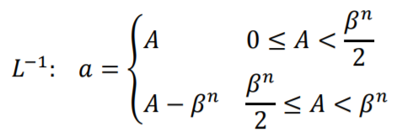

Le condizioni su A volendo posso anche esprimerle **guardando il valore della cifra più significativa di A**. Infatti, guardando il grafico, al range 0 ≤ A < 𝛽𝑛 ⁄ 2 corrispondono i numeri interi *a* positivi, che abbiamo visto avere 𝑎𝑛−1 < 𝛽⁄2, mentre al range 𝛽𝑛 ⁄ 2 ≤ A < 𝛽𝑛  corrispondono i numeri interi *a* negativi, che abbiamo visto avere 𝑎𝑛−1 ≥ 𝛽⁄2.

Inoltre, possiamo sostituire 𝐴 − 𝛽𝑛 con qualcosa di più semplice, facendo leva sulla **definizione di complemento**. In particolare, sapendo che $\overline{A}$ = 𝛽𝑛 -1 – A ==> A - 𝛽𝑛 = - -1 = -( $\overline{A}$ + 1), la legge inversa diventa:

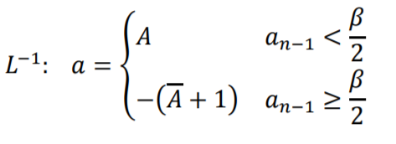

Esempi:

𝛽 = 10, 𝑛 = 3

𝐴 ≡ (852)10. Visto che la cifra più significativa è ≥ 𝛽⁄2 = 5, il numero rappresentato è negativo. Quindi, per trovarlo devo calcolare ≡ (147)10, sommargli uno e cambiare il segno: 𝑎 = −148

𝐴 ≡ (500)10. 𝑎𝑛−1 ≥ 𝛽⁄2 = 5, quindi 𝑎 = −(499 + 1) = −500

𝛽 = 2, 𝑛 = 4

𝐴 ≡ (1011)2. Visto che la cifra più significativa è 1, il numero è negativo. Quindi 𝑎 = −(0100 + 1)2 = −(101)2 = −5

𝐴 ≡ (1111)2. Visto che la cifra più significativa è 1, il numero è negativo. Quindi 𝑎 = −(0000 + 1)2 = −(1)2 = −1

**Forma alternativa legge L**

Esiste una forma alternativa della legge L, che consiste nell’usare l’operatore modulo:

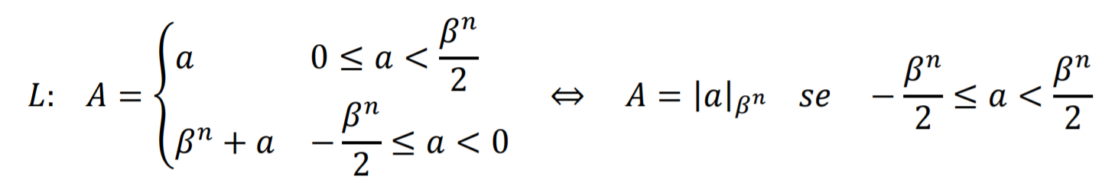



Verifichiamo che è la stessa cosa:

* Se ***a* ≥ 0**, essendo *a* ≤ 𝛽𝑛/2 e dunque ≤ 𝛽𝑛, il quoziente della divisione di *a* per 𝛽𝑛 fa 0 e il resto sarà proprio il dividendo, quindi **A = |*a*|𝛽𝑛** = *a*
* Se ***a* < 0,** essendo comunque *a* ≥ -𝛽𝑛/2 e dunque ≥ -𝛽𝑛, il quoziente della divisione di *a* per 𝛽𝑛 fa -1 (*ricorda:* il quoziente è la parte intera inferiore della divisione, nel caso di divisione naturale), quindi posso scrivere *a* come:

*a* = -1* 𝛽𝑛+|*a*|𝛽𝑛  ==> 𝛽𝑛 + *a* = |*a*|𝛽𝑛 , ma nelle ipotesi in cui ci troviamo A = 𝛽𝑛 + *a* (eq di sinistra), e quindi abbiamo **A = |*a*|𝛽𝑛**

**Attenzione:** quanto appena scritto è vero solo se valgono le ipotesi scritte a fianco all’equazione, cioè se *a* è rappresentabile su 𝑛 cifre in base 𝛽 in complemento alla radice, cioè se appartiene a [−𝛽𝑛/2 , 𝛽𝑛/2 − 1]. Altrimenti, otterrei risultati sbagliati:

*Es*.

𝛽 = 10, 𝑛 = 3

𝑎 = −953. |𝑎|𝛽𝑛 = |−953|1000 = 47. Ma 47 non è la rappresentazione di 𝑎 in complemento alla radice su tre cifre, perché su tre cifre posso rappresentare soltanto i numeri nell’intervallo [−500, +499], ed 𝑎 non appartiene a questo intervallo. In particolare, il numero 𝐴 = 47 è la rappresentazione (in complemento alla radice, su 3 cifre in base 10) dell’intero 𝑎 = +47.

*In generale, sai come si fa l’operatore modulo di un numero positivo. Se devi fare il modulo di un numero negativo, aggiungi multipli del divisore (e risultato è equivalente per proprietà modulo) finché non ottieni dentro il modulo un numero positivo, e sai come si calcola il modulo di un numero positivo.*

**OPERAZIONI SU INTERI IN COMPLEMENTO ALLA RADICE**

Il motivo per cui abbiamo definito una legge di rappresentazione degli interi è che **tutti i circuiti che abbiamo creato e creeremo hanno sempre in ingresso cifre in base 𝜷 e producono in uscita cifre in base 𝜷, dunque vedono solo cifre**. Nel caso di operazioni su interi a, b… queste sono dunque le cifre (della rappresentazione) di A, B… **Quindi tutti i circuiti che progetteremo per i numeri interi lavorano sulle rappresentazioni A, B…** Il legame che poi c’è tra queste rappresentazioni (e il risultato delle operazioni che vengono fatte su di esse) e il numero intero che rappresentano sta solo in testa nostra.

**VALORE ASSOLUTO**Dato un numero intero 𝑎 ∈ [−𝛽𝑛/2 , 𝛽𝑛/2 − 1], vogliamo trovare il numero naturale B:

B = ABS(a)

Per quanto riguarda su quante cifre sta il risultato, sicuramente il valore assoluto B ∈ [0 , 𝛽𝑛/2]. Questo significa che **il risultato sta su minimo n cifre** (non di meno, si può fare la prova). Il dimensionamento sarà dunque:

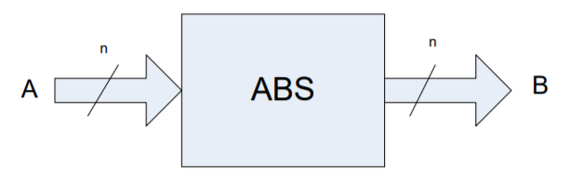

Vogliamo quindi un circuito che, prendendo in ingresso 𝐴 ≡ (𝑎𝑛−1, ... ,𝑎0)𝛽 produce in uscita 𝐵 ≡ (𝑏𝑛−1, . . . , 𝑏0)𝛽, con 𝑎 ↔ 𝐴 e 𝐵 = 𝐴𝐵𝑆(𝑎).

Vediamo ora come produrre l’uscita (troviamo rel. algebrica tra ingressi e uscita). Sappiamo, da definizione di valore assoluto:

Ragionando sui numeri

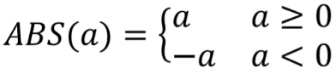

Ma noi abbiamo un modo agile per vedere se il numero intero *a* è positivo o negativo, ed è andare a vedere la cifra più significativa della sua rappresentazione A. Quindi a ≥ 0 == 𝑎𝑛−1 < 𝛽⁄2 e a < 0 == 𝑎𝑛−1 ≥ 𝛽⁄2

Inoltre, dalla legge inversa, sappiamo che:

* a = A quando 𝑎𝑛−1 < 𝛽⁄2;
* a = -( $\overline{A}$ + 1) quando 𝑎𝑛−1 ≥ 𝛽⁄2, quindi -a = ( $\overline{A}$ + 1) quando 𝑎𝑛−1 ≥ 𝛽⁄2;

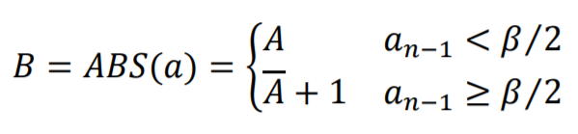

Per realizzare questo circuito, in generale serve un multiplexer per discriminare i due rami dell’espressione, una variabile di comando per il multiplexer per scegliere uno dei due rami, e sarà data dal confronto tra i naturali an-1 e 𝛽/2 (comparatore) e un circuito che calcola complemento e decremento per il ramo inferiore.

In base 2, invece, è notevolmente più semplice: si semplificano le condizioni, che diventano 𝑎𝑛−1 = 0, 𝑎𝑛−1 = 1. Inoltre, il complemento del numero A si fa con una barriera di invertitori:

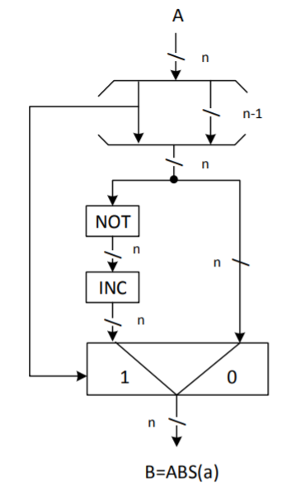

Il numero A entra. La variabile di comando del multiplexer è il bit più significativo di A (infatti in base due le condizioni diventano 𝑎𝑛−1 = 0 e 𝑎𝑛−1 = 1). All’ingresso scelto quando la variabile di comando è 0 ci metto il numero A così com’è (primo ramo equazione); all’ingresso scelto quando la variabile di comando è 1 ci metto il numero negato ed incrementato di uno (secondo ramo equazione. Ovviamente quel NOT sono una barriera di n NOT, uno per ogni bit, poiché il NOT ha un solo ingresso ed è una variabile logica, cioè un bit. Allo stesso modo, anche il multiplexer è una barriera di n multiplexer, uno per ogni bit).

E in uscita non avrò mai overflow, poiché il ramo con la INC va in uscita solo quando il bit più significativo di A è 1, negato sarà 0, e dopo l’incremento può diventare max 1 (se ho un numero ad un solo bit), quindi no problem.

C’è un modo per semplificare ulteriormente. Devo invertire A solo se il bit più significativo è 1, quindi mi serve una porta che quando c’è 1 in ingresso, inverte i bit, altrimenti no. La soluzione allora è usare **n XOR** tra il bit più significativo e ogni bit di A. In questo modo, 1 XOR 0 fa 1, 1 XOR 1 fa 0, quindi ogni bit viene invertito. Se invece il bit più significativo è 0, 0 XOR 0 fa 0, 0 XOR 1 fa 1, quindi i bit di A rimangono gli stessi.

Inoltre, devo fare l’incremento solo se il bit più significativo di A è 1 (e in caso devo incrementare $\overline{A}$, non A). Allora posso **mettere in cascata agli XOR un incrementatore** e posso portare direttamente **il bit più significativo di A come Cin dell’incrementatore**, così se il MSB di A è 1, sommo 1 (e faccio proprio $\overline{A}$ + 1, perché in questa ipotesi gli XOR hanno invertito i bit); se invece il MSB di A è 0, non sommo niente (e quindi mi rimane A e basta, perché in questa ipotesi gli XOR hanno lasciato i bit invariati):

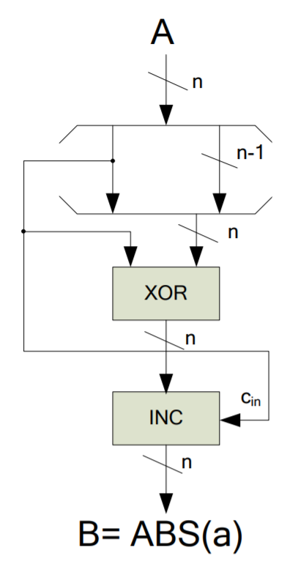

**CIRCUITO DI CONVERSIONE DA CR A MS**

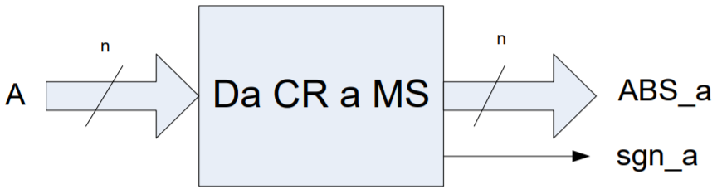

Per il modulo **ABS_a**, possiamo utilizzare il circuito per il valore assoluto.

Per il segno **sgn_a**, poiché deve valere 0 quando a ≥ 0 (*a*n-1 < 𝛽/2) e 1 quando a < 0 (*a*n-1 ≥ 𝛽/2) :

* Posso usare l’uscita **flag_min** di un comparatore che confronta *a*n-1 e 𝛽/2 (uscita negata, se metto prima *a*n-1 e poi 𝛽/2 nel comparatore), per **base generica**.
* Sarà direttamente ***a*n-1** per **base 2**.

**NB**: il passaggio **da CR a MS** è **sempre possibile**. Infatti, gli intervalli di rappresentabilità per CR e MS sono:

**CR**: [−𝛽𝑛/2 , 𝛽𝑛/2 – 1]

**MS**: [−𝛽𝑛 – 1; 𝛽𝑛 – 1] (il max modulo è il max numero naturale rappresentabile su n cifre. Poiché c’è pure il segno che è + o -, l’intervallo di rappresentabilità è questo)

Quindi l’intervallo di rappresentabilità di un numero su n cifre in CR è contenuto in quello in MS, dunque il passaggio da CR a MS è sempre possibile. **Non è sempre possibile il contrario,** come si vedrà successivamente.

**CALCOLO DELL’OPPOSTO**

(cioè data A rappresentazione di a, voglio trovare B rappresentazione di b tale che 𝑏 = −𝑎, NON B = -A, SONO DUE NUMERI NATURALI!!!)

Dato 𝐴 ↔ 𝑎, voglio trovare 𝐵 ↔ 𝑏 tale che 𝑏 = −𝑎.

È **un’operazione non sempre possibile**, se decido di rappresentare a e b sullo stesso numero di cifre, visto che 𝑎 ∈ [−𝛽𝑛/2 , 𝛽𝑛/2 − 1], dunque esiste un intero negativo in più, che non ha un opposto nell’intervallo.

Il circuito che dobbiamo disegnare quindi è fatto così:

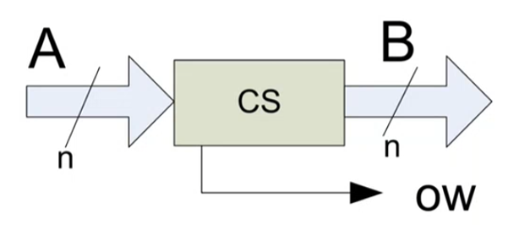

Il risultato B ovviamente starà su n cifre e non di meno, poiché apparterrà all’intervallo [0, 𝛽𝑛 – 1]. C’è poi un’uscita **ow** (overflow), che segnala se il calcolo dell’opposto fosse possibile o meno.

Vediamo come produrre le uscite (troviamo espressione algebrica).

**Sintetizziamo prima B**, supponendo che ow = 0, e quindi *a* ≠ −𝛽𝑛/2 (e quindi la rappresentazione B di *b* = -a esiste su n cifre).

Scriviamo B usando la legge di rappresentazione di complemento alla radice, sostituendo 𝑏 = −𝑎:

𝐵 ≜ |−𝑎|𝛽𝑛 = ||−1|𝛽𝑛 ⋅ |𝑎|𝛽𝑛|𝛽𝑛 = |(𝛽𝑛 − 1) ⋅ 𝐴|𝛽𝑛 = |𝛽𝑛 ⋅ 𝐴 − 𝐴|𝛽𝑛 = |−𝐴|𝛽𝑛 = |−𝛽𝑛 + 1 + |𝛽𝑛 = |1 + |𝛽𝑛

Modulo prodotto = modulo del prodotto dei moduli

* Aggiungo 𝛽𝑛 dentro il primo modulo ed ho   
  |𝛽𝑛 − 1|𝛽𝑛, che fa 𝛽𝑛 – 1;
* |𝑎|𝛽𝑛 = A per legge rappresentazione.

Tolgo multiplo del divisore

Uso il complemento:

$\overline{A}$ = 𝛽𝑛 − 1 − A

==> -A = $\overline{A}$- 𝛽𝑛 + 1

Tolgo multiplo del divisore (proprietà modulo)

Quindi, dato un numero, per trovare la rappresentazione del suo opposto ci serve complementare la rappresentazione A, incrementare e prendere gli n bit meno significativi (ricorda: modulo è resto della divisione per 𝛽𝑛, e abbiamo visto che nella divisione per un multiplo della base 𝛽k, gli n-k bit più significativi sono il quoziente, gli altri k sono il resto. Allo stesso modo, dividendo per n, il resto sono gli n bit meno significativi. *Per aiutarti*, pensa alla divisione pensando alla virgola che si sposta verso sinistra, *quoziente* è parte *a sinistra* e *resto* parte *a destra* della virgola).

In base due:

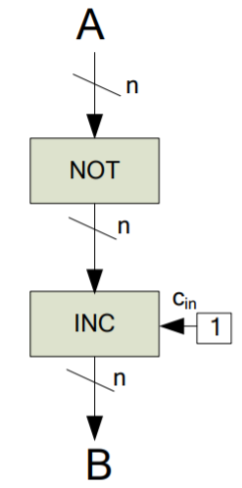

Prendo gli n bit meno significativi (eventuali altri bit non li prendo)

incremento

complemento



*Esempi:*

A = 10000000. In questo caso, si ottiene 01111111 + 1 => B = 10000000, che decisamente non rappresenta l’opposto di *a (a* infatti non è 0, quindi l’opposto non ha la stessa rappresentazione). Questo è dovuto al fatto che A è la rappresentazione di -𝛽𝑛/2 (vedi legge rappr.), e l’opposto di -𝛽𝑛/2 non cade nell’intervallo di rappresentabilità.

A=00000000. In questo caso si ha 11111111 + 1 = 100000000, di cui vengono presi solo gli 8 bit meno significativi, quindi B = 00000000, che è corretto. Questo conferma che, nell’espressione di sopra, il modulo serve.

**Per l’uscita ow**, si possono fare due modi:

1. **Controllare se 𝐴 ≡ (10...00)**, cioè se è la rappresentazione del numero che non ha opposto. Per fare questo, uso una **AND a n ingressi**, dove il primo è diretto (bit più significativo) e gli altri sono negati (gli altri bit), così la AND fa uno solo se 𝐴 ≡ (10...00), e l’uscita sarà ow.



1. Osservare che, in base agli esempi visti prima, dati A e B, sono sempre di segno diverso, tranne:
   1. Quando A è la rappresentazione di 0, e quindi A e B hanno entrambi il bit più significativo 0
   2. Quando si vuole fare l’opposto del numero intero negativo di cui non si può fare l’opposto, e in questo caso A e B avrebbero entrambi segno negativo (cioè *rappresentano* un numero negativo, poiché A e B sono naturali, si capisce comunque che voglio dire).

Allora si può **guardare se 𝐴 e 𝐵 hanno entrambi segno negativo**, cioè se 𝑎𝑛−1 = 𝑏𝑛−1 = 1, perché questo è il solo caso che non torna. Si può usare una AND a due ingressi, e l’uscita sarà ow.

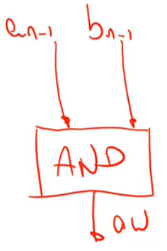

Richiamo ad assembly: NEG è l’istruzione che interpreta una sequenza di bit come la rappresentazione di un numero intero e ne calcola l’opposto, e in OF finisce ow, e l’algoritmo dietro che setta/resetta questa flag è proprio questo qui.

**ESTENSIONE DI CAMPO**

L’estensione di campo è l’operazione con la quale si intende rappresentare un numero usando un numero di cifre maggiore.

Dato il naturale **𝐴** ≡ (𝑎𝑛−1𝑎𝑛−2...𝑎1𝑎0)𝛽 che rappresenta l’intero 𝑎 in complemento alla radice su **𝑛** cifre, voglio trovare **𝐴𝐸𝑆𝑇** ≡ (𝑎𝑛′𝑎𝑛−1′𝑎𝑛−2′...𝑎1′𝑎0′)𝛽, che rappresenta lo stesso intero in complemento alla radice su **𝑛 + 1** cifre.

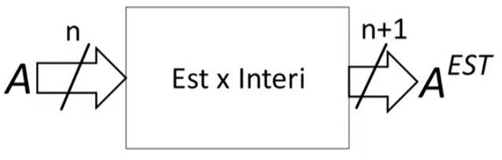

Ovviamente, il problema **ha sempre soluzione** perché l’intervallo di rappresentabilità su 𝑛 + 1 cifre contiene quello su 𝑛 cifre, cioè:

[−𝛽𝑛/2 , 𝛽𝑛/2 − 1] ⊂ [−𝛽 𝑛+1/2 , 𝛽𝑛+1/2 − 1]

Troviamo allora come produrre AEST per via algebrica.

Scriviamo la legge L su n + 1 cifre e la legge inversa L-1 su n cifre:

E nei due casi rispettivamente avrò “a positivo” e “a negativo”

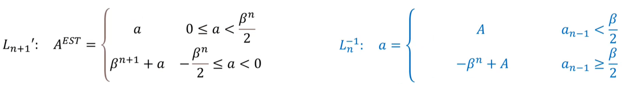

Uso la forma che si ricava isolando *a* dalla legge diretta su n cifre



Considero solo i valori di *a* che mi interessano, cioè quelli che si possono rappresentare su n cifre (valori di partenza)

Sostituendo allora alle espressioni di sinistra quelle di destra (quella in cui *a* positivo all’espressione per   
*a* positivo; quella in cui *a* negativo all’espressione per *a* negativo):

a = A in questa condizione

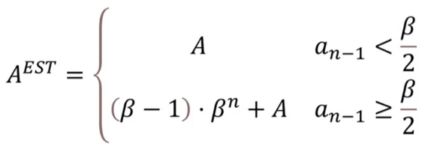



a = -𝛽𝑛 + A in questa condizione



Che equivale a questo:

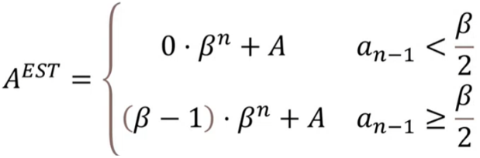



Le parti sottolineate esprimono meglio l’idea del **concatenamento:**

* se an-1 è < 𝛽/2, concateno 0 in testa (quindi alla rappresentazione su *n* cifre aggiungo uno 0 in testa)
* se an-1 ≥ 𝛽/2, concateno 𝛽 – 1 in testa (quindi alla rappresentazione su *n* cifre aggiungo 𝛽 – 1 in testa)

E quindi, ragionando esclusivamente in termini di cifre, **le cifre di AEST sono**:

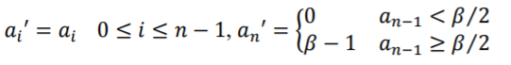

Cioè, le cifre meno significative sono identiche, la 𝑛+1-esima è diversa a seconda che il numero rappresentato sia positivo o negativo (e questo si può esprimere in termini di cifre guardando la cifra più significativa di A, cioè della rappresentazione di *a* prima dell’estensione).

Tutto questo ragionamento può essere spiegato anche per **via grafica**:

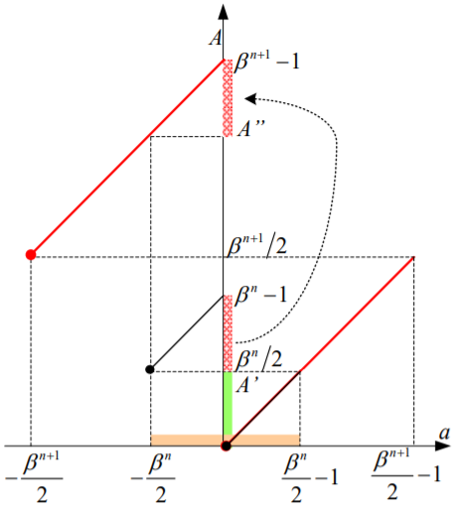

In **nero** abbiamo il grafico relativo alla rappresentazione dei numeri interi *a* su ***n*** cifre, in **rosso** quello relativo alla rappresentazione dei numeri interi *a* su **n + 1** cifre.

Se dunque abbiamo un numero intero rappresentato su n cifre e lo vogliamo rappresentare su n + 1 cifre dobbiamo “rimapparlo”, cioè portare l’ordinata sul ramo rosso. In particolare:

* se **il numero *a* è positivo**, si vede che le ordinate sono le stesse, cioè A = AEST. Allora, per ottenere lo stesso numero ma esteso su n + 1 cifre, essendo A un naturale, **basta aggiungere uno zero in testa** (e questo corrisponde alla prima eq del sistema sopra).
* Se **il numero *a* è negativo**, si vede che le ordinate differiscono di una quantità (𝛽𝑛+1 − 1) − (𝛽𝑛 − 1) = 𝛽𝑛 ⋅ (𝛽 − 1). Quindi per ottenere AEST, bisogna sommare 𝛽𝑛 ⋅ (𝛽 − 1) ad A, e questo equivale ad **aggiungere una cifra in più a sinistra, di peso 𝛽 – 1** (e questo corrisponde alla seconda eq. del sistema sopra)

In generale quindi, l’estensione di campo richiede della logica (devo confrontare il valore della cifra più significativa di A con il valore 𝛽/2, e in base al confronto capire se devo concatenare 0 o 𝛽 – 1).

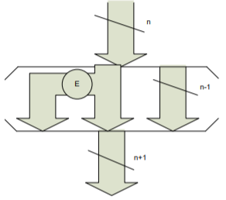

In base due però, tutto si semplifica. Scriviamo l’eq. per trovare 𝑎𝑛′:

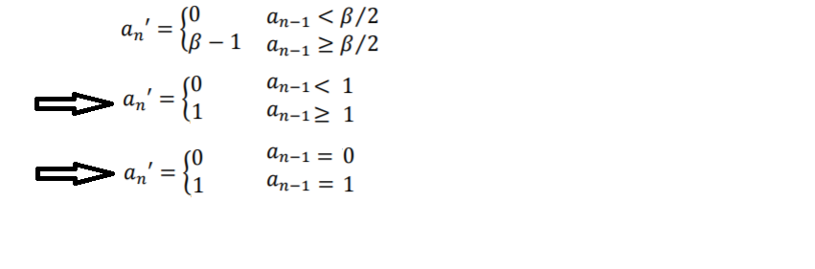

Ed essendo an-1 un bit (quindi è 0 o 1):

“< 1” è “= 0”

“≥ 1” è “= 1”

Passo a base 𝛽 = 2

Quindi, come visto tempo fa, per estendere un intero rappresentato in base due, **basta ripetere il bit più significativo**.

Il circuito di estensione di campo per interi in base 𝛽 = 2 sarà dunque:

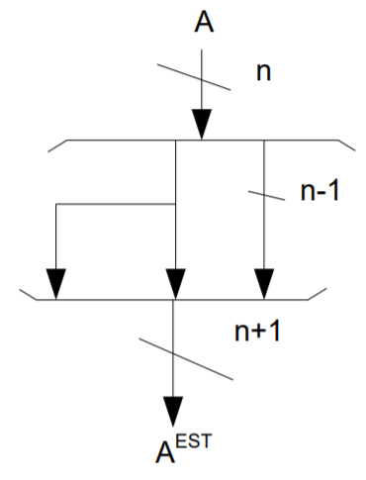

Gli n – 1 bit meno significativi li lascio invariati, il bit più significativo lo ripeto, e ottengo così AEST

Richiamo ad assembly: CBW, CWD, CWDE, CDQ sono le istruzioni che interpretano una sequenza di bit come la rappresentazione di un numero intero (su 8, 16, 32 bit), e producono la rappresentazione dello stesso numero estesa su 16, 32, 64 bit. Non esiste un’istruzione per i naturali, in quanto basta aggiungere degli zeri in testa.

**RIDUZIONE DI CAMPO**

La riduzione di campo è il problema inverso a quello di prima, ed è l’operazione con la quale si intende rappresentare un numero usando un numero di cifre minore.

Dato il naturale **𝐴** ≡ (𝑎𝑛𝑎𝑛−1𝑎𝑛−2...𝑎1𝑎0)𝛽 che rappresenta l’intero 𝑎 in complemento alla radice su **𝑛 + 1** cifre, voglio trovare **𝐴RID** ≡ (𝑎𝑛−1′𝑎𝑛−2′...𝑎1′𝑎0′)𝛽, che rappresenta lo stesso intero in complemento alla radice su **𝑛** cifre.

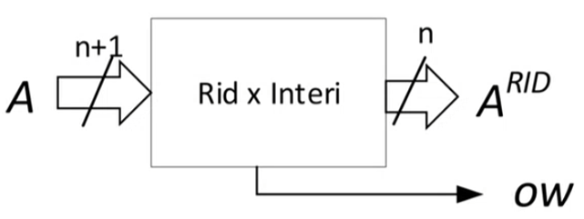

In questo caso, il problema **non ha sempre soluzione,** perché l’intervallo di rappresentabilità su 𝑛 + 1 cifre è più grande di quello su n cifre (e lo contiene). Solo alcuni numeri dunque si possono rappresentare su un numero di cifre minore, e sono banalmente gli *a* che sono rappresentabili su quel numero di cifre, quindi tali che *a* ∈ [−𝛽𝑛/2 , 𝛽𝑛/2 − 1].

In questo caso allora serve un’**uscita ow,** che vale 1 quando l’operazione di riduzione di campo non è possibile.

Calcoliamo separatamente le due uscite.

**Partiamo da ARID**. Ragioniamo di nuovo in **maniera grafica**:



In **nero** abbiamo il grafico relativo alla rappresentazione dei numeri interi *a* su ***n*** cifre, in **rosso** quello relativo alla rappresentazione dei numeri interi *a* su **n + 1** cifre.

Se dunque abbiamo un numero intero rappresentato su n + 1 cifre e lo vogliamo rappresentare su n cifre dobbiamo “rimapparlo” cioè portare l’ordinata sul ramo nero.

Concentriamoci solo sull’intervallo dove la riduzione di campo è possibile 𝑎 ∈ [−𝛽𝑛/2 , 𝛽𝑛/2 − 1]:

* se **il numero *a* è positivo**, si vede che le ordinate sono le stesse, cioè A = ARID. Allora, per ottenere lo stesso numero ma ridotto su n cifre, **basta togliere lo zero dalla testa di A** (abbiamo visto prima che, nell’intervallo considerato e *a* > 0, la rappresentazione su n + 1 cifre ha come MSD = 0 e quella immediatamente dopo è < 𝛽/2, quindi posso togliere lo 0 senza problemi)**;**
* Se **il numero *a* è negativo**, si vede che le ordinate differiscono di una quantità (𝛽𝑛+1 − 1) − (𝛽𝑛 − 1) = 𝛽𝑛 ⋅ (𝛽 − 1). Quindi per ottenere ARID, bisogna sottrarre 𝛽𝑛 ⋅ (𝛽 − 1) ad A, e questo equivale a **togliere ad A la cifra più significativa, che sarà di peso 𝛽 – 1** (abbiamo visto prima che, nell’intervallo considerato e *a* < 0, la rappresentazione su n + 1 cifre ha come MSD = 𝛽 – 1 e quella immediatamente dopo è ≥ 𝛽/2, quindi facendo la sottrazione avrò uno zero come bit più significativo, che posso togliere senza problemi).

Quindi, in generale, se siamo nell’intervallo in cui la riduzione di campo è possibile, **la riduzione di campo su n cifre si ottiene prendendo semplicemente le n cifre meno significative di A**, e cioè:

*Ricorda*: resto divisione per 𝛽𝑛 (potenza base) == prendo n cifre meno significative

𝐴𝑅𝐼𝐷 = |𝐴|𝛽𝑛

**Per quanto riguarda invece ow**, abbiamo detto che sull’intervallo dove la riduzione di campo è possibile (e solo su quell’intervallo, si può verificare), si possono presentare solo due situazioni per A:

* MSD = 0 AND cifra successiva < 𝛽/2
* MSD = 𝛽 – 1 AND cifra successiva ≥ 𝛽/2

Allora, **ow = 0** se e solo se si ha una di queste situazioni; **1** altrimenti:



Il circuito che fa la riduzione di campo sarà quindi:

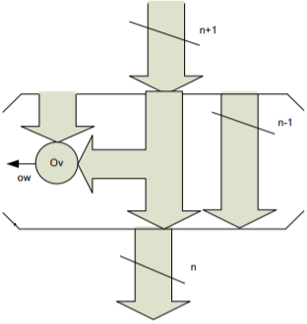

**Detettore di riducibilità.** Fa il controllo scritto sopra.



In **base 𝛽 = 2**, ARID si continua a fare allo stesso modo; ow invece si semplifica. Sostituendo:

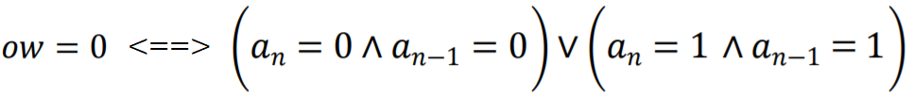

Quindi la **condizione di fattibilità** è che **siano uguali i due bit più significativi**, mentre se sono se sono diversi ow sarà 1. ow dunque sarà l’uscita dello **XOR** tra i due bit.

Il circuito di riduzione di campo in base **𝛽 = 2** sarà quindi:

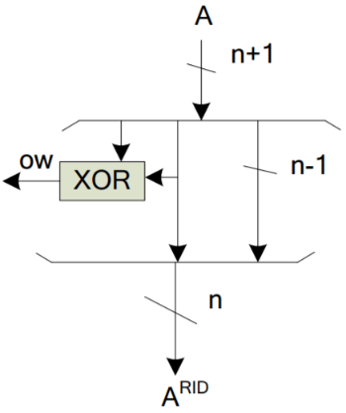

Prendo gli n bit meno significativi, e il risultato è ARID.

Per controllare poi che sia il risultato corretto, faccio una XOR tra i due bit più significativi, e l’uscita sarà ow.

Se ow è 0 , allora ARID è corretto; altrimenti, ARID sarà un risultato sbagliato.

*Se invece devo ridurre un numero in base 2 da 𝑛 + 𝑘 a 𝑛 cifre, posso fare in due modi:*

* *Utilizzare 𝑘 XOR a due ingressi, prendendo ogni volta un bit e il successivo, e poi ottenere l’overflow come OR delle uscite di questi XOR;*
* *Utilizzare una AND ed una OR a k + 1 ingressi (k bit e bit successivo), e controllare che le loro uscite siano identiche usando una XOR a due ingressi (infatti l’unico caso in cui OR e AND danno stessa uscita è quando tutti gli ingressi hanno lo stesso valore, e quindi nel nostro caso significa che sto nella condizione di rappresentabilità. Allora in tal caso XOR = 0 => ow = 0. Altrimenti, XOR = 1 => ow = 1).*

**MOLTIPLICAZIONI PER POTENZE DELLA BASE**

Dato 𝐴 ≡ (𝑎𝑛−1𝑎𝑛−2...𝑎0)𝛽 su 𝑛 cifre, con 𝑎 ↔ 𝐴, voglio trovare 𝐵 su 𝑛 + 1 cifre tale che 𝑏 ↔ 𝐵 e

𝑏 = 𝛽 ⋅ 𝑎

Sicuramente 𝑏 è rappresentabile su n + 1 cifre. Infatti, nel caso peggiore 𝑎 = 𝛽𝑛/2 – 1; moltiplicando per 𝛽 ottengo 𝑏 = 𝛽n+1/2 – 𝛽, che appartiene all’intervallo di rappresentabilità su n + 1 cifre [−𝛽𝑛+1/2 , 𝛽𝑛+1/2 − 1].

Vediamo ora come ricavare B. Usando la legge L per B, sostituendo b = 𝛽 ⋅ 𝑎:

= A nel caso 0 ≤ *a* < 𝛽𝑛/2,   
da legge diretta di A

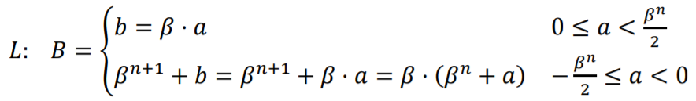

Ricorda, B è su n + 1 cifre



= A nel caso -𝛽𝑛/2 ≤ *a* < 0  
da legge diretta di A



Quindi, in ogni caso, **B = 𝛽 ⋅ A,** dunque **si aggiungono zeri in coda** (così come si faceva per i naturali).

**DIVISIONI PER POTENZE DELLA BASE**

Dato 𝐴 ≡ (𝑎𝑛𝑎𝑛−1𝑎𝑛−2...𝑎0)𝛽 su 𝑛 + 1 cifre, con 𝑎 ↔ 𝐴, voglio trovare 𝐵 su 𝑛 cifre tale che 𝑏 ↔ 𝐵 e

𝑏 = $\left\lfloor \frac{a}{β}\right\rfloor$

Vediamo ora come ricavare B. Usando la legge L “alternativa” per B, sostituendo 𝑏 = $\left\lfloor \frac{a}{β}\right\rfloor$:

= A, legge L “alternativa” per A (A è su n + 1 cifre, ricorda)



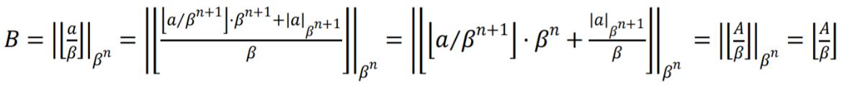

𝐵 = |𝑏|𝛽𝑛 =



Ricorda, B è su n cifre

Scrivo *a* come quoziente e resto della divisione per 𝛽𝑛+1 (ricorda, *a sta su n+ 1 cifre).*

*Mi servirà per avere* |*a*|𝛽𝑛+1 = A per legge diretta.

Multiplo di 𝛽𝑛, posso toglierlo (proprietà modulo, vale anche dentro parte intera inferiore a quanto pare)

La parte intera della divisione per 𝛽 corrisponde a prendere le (n + 1) - 1 cifre più significative di A, quindi il risultato sarà un numero su n cifre. Ma il modulo 𝛽n corrisponde già a prendere le n cifre meno significative, e quindi in questo caso tutte, e allora posso toglierlo semplicemente.

Quindi **B = $\left\lfloor \frac{A}{β}\right\rfloor$** , e cioè **si tolgono cifre dalla coda** (si prendono solo le *n – k* più significative, con *k* esponente della base, così come si faceva con i naturali).

Adesso sorge spontanea la domanda: in assembly esistono due tipi di shift:

* **shift logical** left (o right): corrisponde alla moltiplicazione (divisione) per 2𝑘 di un **naturale**.
* **shift arithmetic** left (o right): corrisponde alla moltiplicazione (divisione) per 2𝑘 di un **intero.**

Come mai esistono due shift diversi, se le operazioni son le stesse?

Le due operazioni effettivamente sono le stesse, ma solo se **possiamo aumentare/diminuire a piacimento le cifre della rappresentazione.**

Ma in Assembler abbiamo a che fare con operandi che hanno un numero di cifre fissato, e dunque si deve adottare qualche cautela in più:

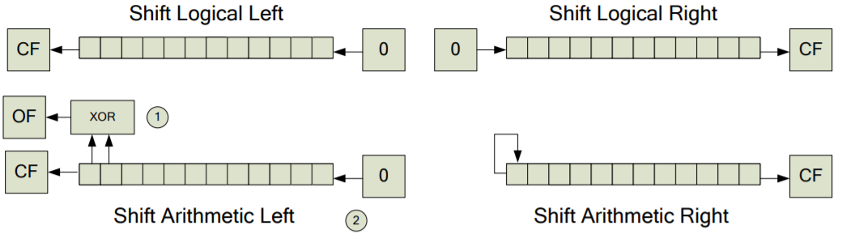

* **SHIFT LEFT**: In entrambi i casi, shiftare a sinistra equivale a moltiplicare per 2𝑘 un naturale/intero, mettendo 0 in coda. L’unica differenza tra il logical e l’arithmetic è che l’arithmetic fa un controllo in più prima dello shift, con uno XOR tra i due bit più significativi. Se è 1, significa che i due bit sono diversi, e che quindi a seguito dello shift il numero intero cambierebbe segno (perché il bit più significativo andrebbe da 0 a 1 o viceversa). Il risultato della XOR va a finire in OF.
* **SHIFT RIGHT**: In entrambi i casi, shiftare a destra equivale a dividere per 2𝑘 un naturale/intero, togliendo i bit meno significativi. Togliendo bit tuttavia si ottiene quindi un numero che viene rappresentato su un numero minore di bit, e dunque bisogna estenderlo, poiché gli operandi hanno un numero di bit fissato. Se è un naturale, l’estensione di campo si fa semplicemente mettendo 0 in testa; se è un intero, si ripete il bit più significativo.

**ADDIZIONE**

Dati 𝐴, 𝐵 in base 𝛽 su 𝑛 cifre, tali che 𝑎 ↔ 𝐴 e 𝑏 ↔ 𝐵, voglio trovare 𝑆 su **𝑛** cifre tale che 𝑠 ↔ 𝑆 e

𝑠 = 𝑎 + 𝑏

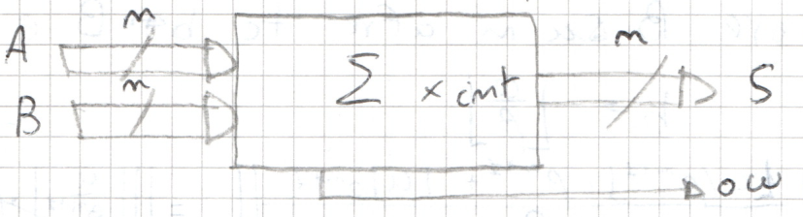

Il problema è che, facendo variare i valori di 𝑎 e 𝑏, si osserva che −𝛽𝑛 ≤ 𝑠 ≤ 𝛽𝑛 – 2, quindi 𝑠 potrebbe non appartenere all’intervallo di rappresentabilità su n cifre (cioè potrebbe non essere rappresentabile su n cifre), e quindi serve un’uscita di **overflow.** È sicuramente rappresentabile su n + 1 cifre (𝛽𝑛+1/2 ≥ 𝛽𝑛).

Sintetizziamo le uscite separatamente.

**Partiamo da S**. Se s è rappresentabile su n cifre, abbiamo:

𝑆 = |𝑠|𝛽𝑛 = |𝑎 + 𝑏|𝛽𝑛 = ||𝑎|𝛽𝑛 + |𝑏|𝛽𝑛|𝛽𝑛 = |𝐴 + 𝐵|𝛽𝑛

Modulo somma = modulo della somma dei moduli

L alternativa per a e b

L alternativa per s

s = a + b

Dunque, **la rappresentazione della somma è uguale alla somma delle rappresentazioni, modulo 𝛽𝑛**(prendo le n cifre meno significative). Questo vuol dire che **possiamo usare lo stesso circuito sommatore visto per naturali anche per sommare (rappresentazioni di) interi:**

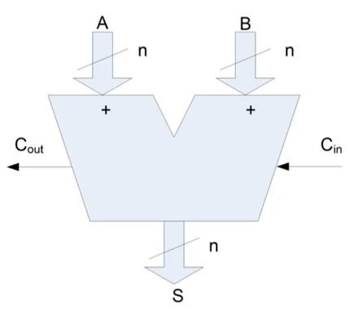

Sommo A e B, e del risultato devo prendere solo le n cifre meno significative, e quindi solo l’uscita in basso su n cifre, che sarà quindi S.

**Vediamo ora ow**. Posso usare Cout come overflow? **No.** Vediamo un esempio:

* 𝐴 = 𝛽𝑛 - 1, 𝐵 = 1 ⇒ 𝑆 = 0, 𝐶𝑜𝑢𝑡 = 1

Ma 𝑎 = −( $\overline{A}$ + 1) = −1, b = B = 1, quindi 𝑠 = 𝑎 + 𝑏 = 0, che è un numero intero perfettamente rappresentabile, e la sua rappresentazione è proprio 0. Ciononostante, 𝐶𝑜𝑢𝑡 = 1.

* 𝐴 = 𝛽𝑛⁄2 − 1, 𝐵 = 𝛽𝑛⁄2 − 1 ⇒ 𝑆 = 𝛽𝑛 − 2, 𝐶𝑜𝑢𝑡 = 0

Ho quindi a e b che sono due numeri positivi (A e B < 𝛽𝑛⁄2), ma 𝑠 è un numero negativo (S ≥ 𝛽𝑛⁄2), e la somma di due numeri positivi non può dare un numero negativo. Questo è dovuto al fatto che la somma tra a e b non è rappresentabile su n cifre. Ciononostante, 𝐶𝑜𝑢𝑡 = 0.

Quindi Cout non ci dà un cazzo di informazione se la somma tra interi è rappresentabile o meno.

Per sintetizzare ow, si procede così.

Noi sappiamo che la somma è sempre rappresentabile su n + 1 cifre, quindi posso sommare i due addendi, estendendoli prima su n + 1 cifre ed usando un sommatore ad n + 1 cifre. A questo punto, prendo il risultato (che sta su n + 1 cifre) e controllo se è riducibile su n cifre, usando un detettore di riducibilità. Se è riducibile, ow = 0, e allora S (che è il risultato della somma ridotto) sarà il valore giusto; se non è riducibile, ow = 1, allora S non è il valore giusto.

Il circuito che fa la somma tra interi sarà dunque:

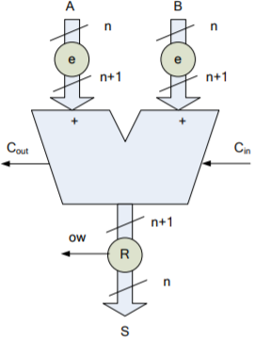

In base 𝛽 generica, quindi, non posso che usare uno stadio di sommatore in più rispetto al numero delle cifre di cui sono composti gli addendi (uso un sommatore ad N + 1 cifre, che si fa con N + 1 sommatori elementari in ripple carry)

In **base 𝛽 = 2**, il detettore di riducibilità è uno XOR dei due bit più significativi (visto tempo fa). Allora il circuito che fa la somma fra interi in base due è:

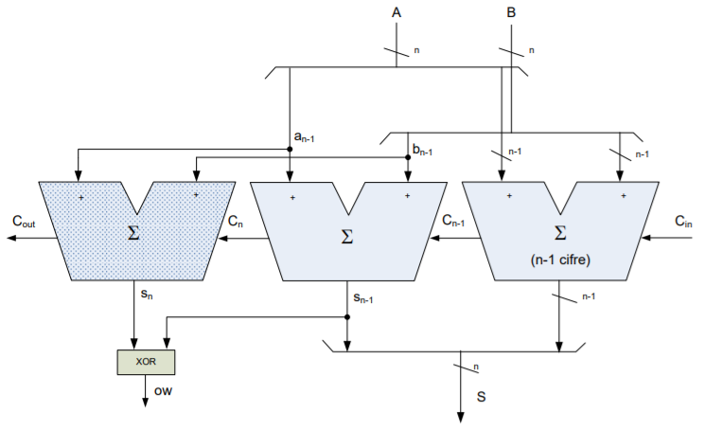



1. Dati A e B su n cifre, **li estendo a n + 1**, e per fare questo basta ripetere il bit più significativo.
2. A questo punto, **faccio la somma tra i due numeri**, usando un sommatore a n + 1 bit, quindi tanti full adder in ripple carry. Mettiamo però in evidenza questi sommatori così, ci servirà successivamente: prendo gli n – 1 bit meno significativi di A e B e li sommo, ottenendo come risultato le n – 1 cifre di S. L’eventuale riporto esce come carry e finisce nel secondo sommatore, dove invece sommo i bit   
   an-1 e bn-1 e il carry Cn-1. Il risultato sarà il bit sn-1, e l’eventuale riporto esce come Cn. Infine, sommo an e bn, cioè i bit più significativi a seguito dell’estensione di campo, e il carry Cn. Il risultato sarà sn.
3. A questo punto ho il risultato su n + 1 bit. Gli n bit meno significativi sono l’uscita S, che sarà corretta solo se il risultato è riducibile su n bit. Per vedere questo, faccio uno XOR tra i bit più significativi, quindi sn e sn-1, e l’uscita sarà ow.

Possiamo fare ulteriori migliorie.

Ricordando come è fatto un full-adder in base 2, e cioè **si = xi ⊕ yi ⊕ Cin**, e usando proprietà commutativa e associativa dello XOR, abbiamo:

𝑜𝑤 = 𝑠𝑛 ⊕ 𝑠𝑛−1 = (𝑎𝑛−1 ⊕ 𝑏𝑛−1 ⊕ 𝑐𝑛 ) ⊕ (𝑎𝑛−1 ⊕ 𝑏𝑛−1 ⊕ 𝑐𝑛−1 ) = 0 ⊕ 𝑐𝑛 ⊕ 𝑐𝑛−1 = 𝑐𝑛 ⊕ 𝑐𝑛−1

0 XOR α = α

Sfrutto propr. commutativa e associativa XOR, mettendo vicini i termini uguali, sapendo che α XOR α = 0

Sostituisco (xi e yi sono gli stessi avendo esteso A e B, quindi avendo ripetuto il bit più significativo)

Quindi **ow = 𝑐𝑛 ⊕ 𝑐𝑛−1.**

L’ultimo sommatore (quello più a sinistra) allora non mi serve, poiché **basta fare la XOR tra gli ultimi due riporti uscenti (infatti 𝑐𝑛 è il riporto uscente dell’ultimo sommatore, 𝑐𝑛−1 del penultimo, usando un sommatore ad n bit),** e il circuito diventa:

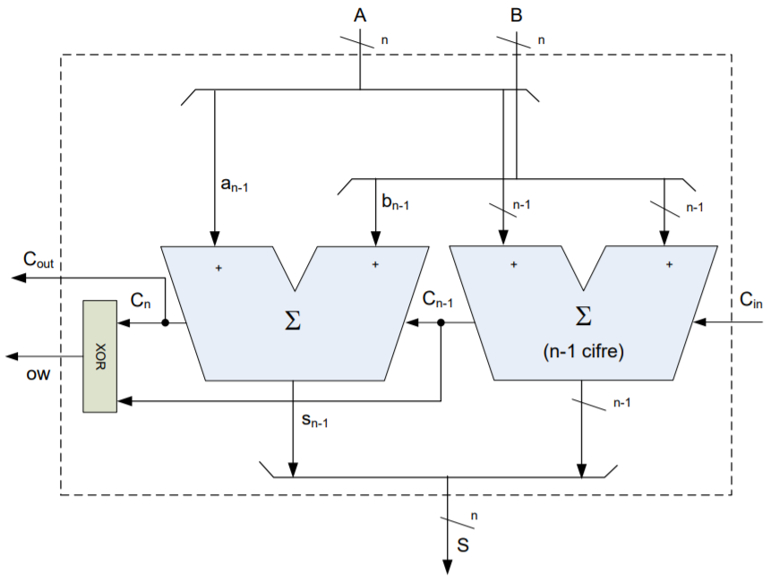

In **base 𝛽 = 2**, dunque, **la** **circuiteria che somma (rappresentazioni di) interi è dunque praticamente identica a quella che somma naturali** (è esattamente un sommatore a n cifre per naturali). L’unica aggiunta è l’uscita di overflow, che basta fare con una XOR, e quindi è quasi gratis.

**Per questo, nei processori (che lavorano in base 𝛽 = 2), non esiste il “sommatore per naturali” ed il “sommatore per interi”.** **Esiste IL sommatore, che somma sia naturali che (rappresentazioni in CR di) interi**, e genera uscite corrette in entrambi i casi (purché la somma sia rappresentabile). Per testare la rappresentabilità, si guardano uscite diverse: 𝐶𝑜𝑢𝑡 se gli operandi sono naturali, ow se sono interi.

*Richiamo ad Assembler:* in Assembler esiste un’unica istruzione di somma, che è la **ADD**, e funziona sia per naturali che per interi (infatti la circuiteria è la stessa).

La ADD può modificare **sia OF (uscita ow) che CF (uscita Cout),** sta poi al programmatore capire quale uscita guardare, se i numeri che sta sommando sono naturali o (rappresentazioni di) interi, e questo lo può sapere solo il programmatore (poiché la circuiteria vede solo cifre).

**SOTTRAZIONE**

Dati 𝐴, 𝐵 in base 𝛽 su 𝑛 cifre, tali che 𝑎 ↔ 𝐴 e 𝑏 ↔ 𝐵, voglio calcolare D su **𝑛** cifre tale che d ↔ D e

𝑑 = 𝑎 – 𝑏

Anche in questo caso, d non è detto sia rappresentabile su n cifre, mentre sicuro lo è su n + 1, quindi serve un’uscita di ow.

Produciamo le due uscite. **Partiamo da D.**

Se d è rappresentabile, usando la legge L alternativa:

D = |d|𝛽𝑛 = |𝑎 - 𝑏|𝛽𝑛 = ||𝑎|𝛽𝑛 - |𝑏|𝛽𝑛|𝛽𝑛 = |𝐴 - 𝐵|𝛽𝑛

Modulo differenza = modulo della differenza dei moduli

L alternativa per a e b

L alternativa per d

d = a - b

Dunque, **la rappresentazione della differenza è uguale alla differenza delle rappresentazioni, modulo 𝛽𝑛**(prendo le n cifre meno significative). Questo vuol dire che **possiamo usare lo stesso circuito sottrattore visto per naturali anche per sottrarre (rappresentazioni di) interi:**

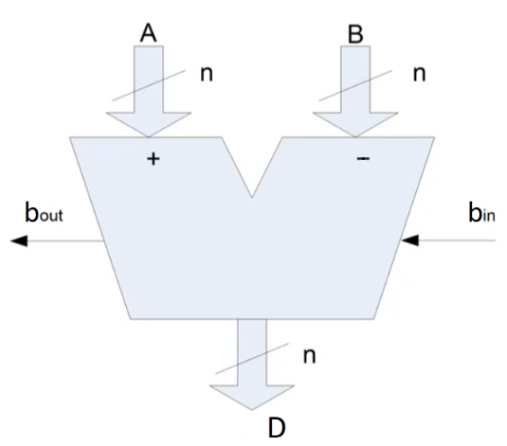

**Per l’uscita ow,** si fa esattamente come si è fatto per l’addizione:

* In una base 𝛽 generica, abbiamo detto che la sottrazione è sempre rappresentabile su n + 1 cifre. Allora possiamo estendere A e B su n + 1 cifre, fare la sottrazione tra AEST e BEST con un sottrattore a n + 1 cifre e poi vedere se il risultato è riducibile su n cifre.
* In base 𝛽 = 2, facendo gli stessi conti fatti per la somma, si può verificare che ow è lo XOR degli ultimi due prestiti usando un sottrattore ad n bit (e quindi non c’è bisogno di estendere gli operandi su   
  𝑛 + 1 cifre).

**COMPARAZIONE DI NUMERI INTERI**

**Comparazione di uguaglianza** (a = b): si fa allo stesso modo dei naturali.

**Comparazione di minoranza** (a < b): si fa in modo diverso. Non ha senso infatti guardare il prestito uscente della differenza A – B, poiché se A < B $⇏$ a < b, in quanto la rappresentazione in CR non è monotona.

Per la comparazione di minoranza occorre guardare **il segno del risultato A – B**. Bisogna però essere sicuri di poter fare quest’operazione (non è sempre possibile), dunque bisogna prima estendere gli operandi su n + 1 cifre, poi fare la sottrazione usando un sottrattore su n + 1 cifre e poi guardare il segno, dunque la cifra più significativa.

Questo si può fare per qualsiasi base, inclusa la **base 2**, dove ovviamente diventa più semplice:

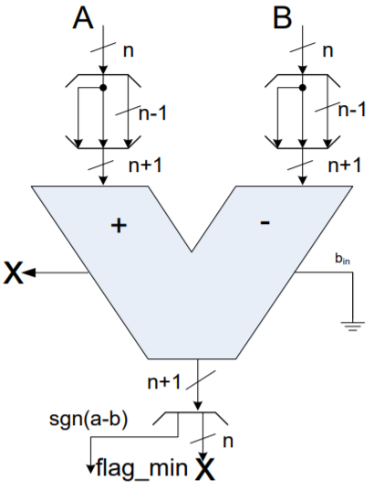

Estendo operandi ripetendo bit più significativo

Sottraggo gli operandi estesi

Il segno di a – b è dato dal bit più significativo:

0: a – b > 0 ==> a > b

1: a – b < 0 ==> a < b

Quindi il bit più significativo sarà proprio l’uscita **flag_min**

**MOLTIPLICAZIONE E DIVISIONE TRA INTERI**

Per le moltiplicazioni e divisioni tra interi non vale che la rappresentazione del prodotto è il prodotto della rappresentazioni, bisogna quindi trovare un’altra strada per fare queste operazioni.

Conviene allora **riferirsi** **ai valori assoluti degli operandi** e **aggiustare i segni successivamente.** In questo modo, possiamo riutilizzare i circuiti già visti per i naturali anche per gli interi.

Si deve quindi far uso di reti che trasformano:

* da complemento alla radice a modulo e segno (già vista, pag 41)
* da modulo e segno a complemento alla radice.

**CIRCUITO DI CONVERSIONE DA MS A CR**

Voglio progettare un circuito che prende in ingresso il valore assoluto **ABS_a** (su **n** cifre) ed il segno della rappresentazione di un numero intero **sgn_a** (un bit), e produce in uscita la sua rappresentazione in complemento alla radice su **n** cifre.

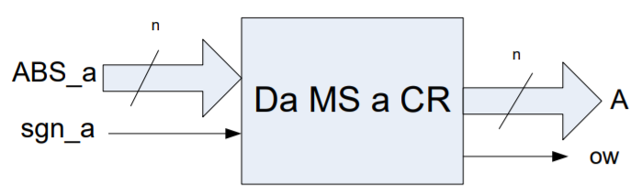

Come già anticipato tempo fa, questa conversione non è sempre possibile. Infatti, su n cifre:

* l’intervallo di rappresentabilità in MS è −(𝛽𝑛 − 1) ≤ 𝑎 ≤ (𝛽𝑛 − 1);
* l’intervallo di rappresentabilità in CR è −𝛽𝑛/2 ≤ 𝑎 ≤ 𝛽𝑛/2 – 1

Quindi, poiché potrei avere in ingresso un numero che non è rappresentabile su n cifre in CR, serve un’uscita di ow.

Sintetizziamo le uscite separatamente.

**Partiamo da A.** Supponendo che l’operazione sia fattibile, abbiamo:

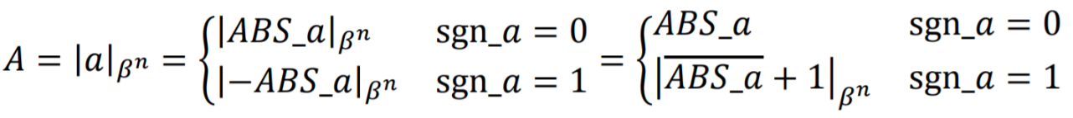

ABS_a sicuro sta su n cifre, quindi posso togliere il modulo (prendo le n cifre meno significative == prendo tutte le cifre);

|-ABS_a|𝛽𝑛 = | -𝛽𝑛 + 1|𝛽𝑛 = | + 1|𝛽𝑛

a = valore assoluto di a se a è positivo;

- valore assoluto di a altrimenti.

(ragionando sul numero che A rappresenta)

L alternativa

Tolgo multiplo di 𝛽𝑛

Usando def. di complemento

Quindi basta usare un multiplexer (per scegliere uno dei due rami, e la variabile di comando è sgn_a) e su un ramo metto ABS_a; sull’altro ci metto il complemento di ABS_a incrementato di 1 e prendo le n cifre meno significative.

**Per quanto riguarda invece ow**, l’operazione è fattibile solo quando *a* appartiene all’intervallo di rappresentabilità su n cifre in CR, quindi esprimendo questo in termini di ABS_a e sgn_a:

𝑜𝑤 = 1 ⇔ (𝐴𝐵𝑆_𝑎 > 𝛽𝑛/2) 𝑜𝑟 (𝐴𝐵𝑆_𝑎 = 𝛽𝑛⁄2 𝑎𝑛𝑑 sgn_𝑎 = 0)

Infatti, se sto fuori dall’intervallo di rappresentabilità per difetto o per eccesso, in ogni caso avrò che il valore assoluto di a sarà maggiore di 𝛽𝑛/2.

a però può essere = -𝛽𝑛/2, e quindi in quel caso ABS_a = 𝛽𝑛/2 e sgn_𝑎 = 1.

Se invece ho che ABS_a = 𝛽𝑛/2 e e sgn_𝑎 = 0, in quel caso corrisponde al numero a = 𝛽𝑛/2, che non è rappresentabile in CR.

Quindi basta usare un comparatore e poco più.

**MOLTIPLICAZIONE**

Dati 𝐴 su **𝑛** cifre e 𝐵 su **𝑚** cifre, 𝑎 ↔ 𝐴 e 𝑏 ↔ 𝐵, voglio calcolare 𝑃 su **𝑛 + 𝑚** cifre tale che 𝑝 ↔ 𝑃 e

𝑝 = 𝑎 ⋅ 𝑏

Si vede velocemente che −𝛽𝑛+𝑚 ⁄4 ≤ 𝑝 ≤ 𝛽𝑛+𝑚 ⁄4, che appartiene all’intervallo di rappresentabilità su **𝑛 + 𝑚** cifre in CR, quindi non ci sono problemi per la rappresentabilità del risultato. Basta allora l’uscita P.

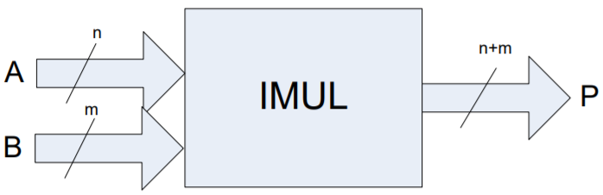

Vediamo come produrre l’uscita P. Algebricamente, possiamo scrivere p così:

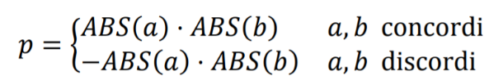

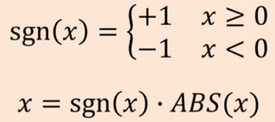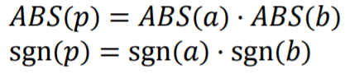E quindi:

Quindi si tratta di fare il prodotto tra i valori assoluti, che è un prodotto tra naturali, e poi rappresentare il valore assoluto o il suo opposto. Questo si fa facile in modulo e segno. Vediamo il circuito:

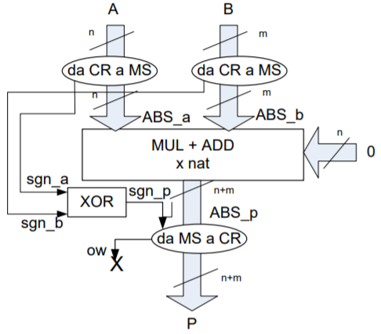

Prendo A e B e li converto in MS. La conversione in MS è sempre possibile.

A questo punto, per ottenere il **modulo del prodotto**, uso **un moltiplicatore con addizionatore ad n x m cifre per naturali** (ABS_a e ABS_b sono valori assoluti, quindi naturali). Il risultato sarà su n x m cifre ed è **ABS_p.**

Per quanto riguarda il **segno del prodotto**, **prendo sgn_a e sgn_b, e li metto in XOR** (infatti, il prodotto dei segni fa ‘-‘ (1) quando i due segni sono diversi, ‘+’ (0) quando sono uguali, ed è lo stesso comportamento di una XOR). L’uscita sarà **sgn_p.**

Infine, metto ABS_p e sgn_p in ingresso a un trasformatore da MS a CR, e la conversione è possibile perché abbiamo visto prima che il risultato della moltiplicazione è sempre rappresentabile su n + m cifre in CR, e così ottengo P.

Notare che nel moltiplicatore per interi non c’è un ingresso di somma, come invece c’era per quello per naturali.

**DIVISIONE**

Dati 𝐴 su 𝑛 + 𝑚 cifre e 𝐵 su 𝑚 cifre, 𝑎 ↔ 𝐴, 𝑏 ↔ 𝐵, voglio calcolare 𝑄 ed 𝑅, rispettivamente su 𝑛 ed 𝑚 cifre, tali che 𝑞 ↔ 𝑄 e 𝑟 ↔ 𝑅, e

𝑎 = 𝑞 ⋅ 𝑏 + 𝑟

In questo caso, 𝑞 può non esistere o non essere rappresentabile su 𝑛 cifre, e quindi 𝑄 può non esistere. Serve allora un’uscita di overflow.

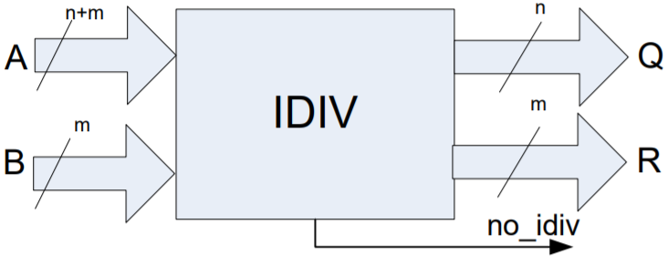

C’è però un primo problema algebrico: nella divisione **naturale**, avevamo **0 ≤ 𝑟 ≤ b – 1**.

Nella divisione **intera**, questa disuguaglianza **non ha senso**, poiché **b può essere anche negativo**.

Serve allora un vincolo che generalizzi anche il caso per la divisione naturale. Si potrebbe pensare allora di generalizzare dicendo che **𝐴𝐵𝑆(𝑟) < 𝐴𝐵𝑆(𝑏)**, ma non basta a rendere il risultato della divisione univoco. Infatti:

𝑎 = +17, 𝑏 = −5.

Se scriviamo 𝑎 = 𝑞 ⋅ 𝑏 + 𝑟, posso avere 𝑞 = −3, 𝑟 = +2 o 𝑞 = −4, 𝑟 = −3, e in entrambi i casi 𝐴𝐵𝑆(𝑟) < 𝐴𝐵𝑆(𝑏).

Serve allora un’altra condizione, ed è **imporre che il resto abbia lo stesso segno del dividendo**.

**Le ipotesi che rendono unico il risultato sono quindi:**

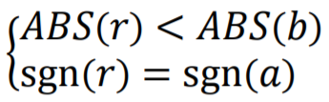

E quest’ipotesi vuol dire che **nella divisione tra interi** **il** **quoziente è approssimato per troncamento, cioè all’intero più vicino allo 0** (quindi non più a sinistra, facendo la parte intera inferiore, come si faceva per la divisione naturale).

*Ricorda, da q x b + r = a:*

* *q x b ha lo stesso segno del dividendo [sarebbe sgn(a) * (sgn(b) * sgn(b)) = sgn(a)];*
* *Poiché anche r ha lo stesso segno del dividendo, significa che q x b in valore assoluto è sempre minore di a (come si vede dal disegno, aggiungendo R ogni volta mi allontano dallo 0, proprio perché q x b e r hanno stesso segno), quindi q è sempre approssimato all’intero più vicino allo 0 (proprio perché devo sempre “aggiungere un altro po’” per arrivare ad a, quindi effettivamente q è sempre troncato).*

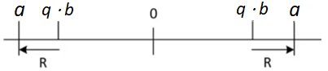

𝑎 = 𝑞 ⋅ 𝑏 + 𝑟

Scriviamo la divisione evidenziando modulo e segno degli operandi:

sgn(𝑎) ⋅ 𝐴𝐵𝑆(𝑎) = 𝑞 ⋅ sgn(𝑏) ⋅ 𝐴𝐵𝑆(𝑏) + sgn(𝑟) ⋅ 𝐴𝐵𝑆(𝑟)

Ma sgn(𝑎) = sgn(𝑟). Sostituendo e moltiplicando entrambi i membri per sgn(𝑎), si ottiene:

sgn(𝑎) ⋅ sgn(𝑎) ⋅ 𝐴𝐵𝑆(𝑎) = 𝑞 ⋅ sgn(𝑏) ⋅ 𝐴𝐵𝑆(𝑏) ⋅ sgn(𝑎) + sgn(𝑎) ⋅ sgn(𝑎) ⋅ 𝐴𝐵𝑆(𝑟)

sgn(𝑎) ⋅ sgn(𝑎) = 1

(infatti, (-1)*(-1) = 1*1 = 1)



𝐴𝐵𝑆(𝑎) = [𝑞 ⋅ sgn(𝑏) ⋅ sgn(𝑎)] ⋅ 𝐴𝐵𝑆(𝑏) + 𝐴𝐵𝑆(𝑟)

Guardando il primo membro, 𝐴𝐵𝑆(𝑎) ∈ **ℕ** (valori assoluti sono naturali).

Guardando il secondo membro, 𝐴𝐵𝑆(𝑏) ∈ **ℕ**,𝐴𝐵𝑆(𝑟) ∈ **ℕ**, quindi per forza affinché il primo membro sia uguale al secondo 𝑞 ⋅ sgn(𝑏) ⋅ sgn(𝑎) ∈ **ℕ.**

Inoltre, si osserva che quella scritta sopra è proprio la **divisione naturale di 𝐴𝐵𝑆(𝑎) per 𝐴𝐵𝑆(𝑏),** e **il quoziente è 𝑞 ⋅ sgn(𝑏) ⋅ sgn(𝑎), che quindi chiamo ABS(𝑞)** (*ABS*, poiché 𝑎 e 𝑏 possono essere anche negativi, e quindi anche il quoziente può essere negativo, invece facendo divisione fra i valori assoluti sicuro si ha il valore assoluto).

Quindi ho:

valore assoluto ha stesso numero di cifre della rappr. dell’ intero corrispondente, vedi pag. 39



𝐴𝐵𝑆(𝑎) = 𝐴𝐵𝑆(𝑞) ⋅ 𝐴𝐵𝑆(𝑏) + 𝐴𝐵𝑆(𝑟)

Posso calcolare 𝐴𝐵𝑆(𝑞) e 𝐴𝐵𝑆(𝑟) usando allora usando un **circuito divisore per naturali**, purché ABS(q) sia rappresentabile su n cifre. Abbiamo visto nella divisione per naturali che questo equivale a dire:

𝐴𝐵𝑆(𝑎) < 𝛽𝑛 ⋅ 𝐴𝐵𝑆(𝑏)

E si può fare questo con un **comparatore per naturali ad n + m cifre**, che è la stessa cosa che si usava per le divisioni naturali, con **no_div = flag_min negata** che indica se la divisione è fattibile o meno.

Quindi **la fattibilità della divisione naturale tra i valori assoluti è condizione necessaria per la fattibilità della divisione intera. NON è però condizione sufficiente, come si osserva dal grafico sotto:**

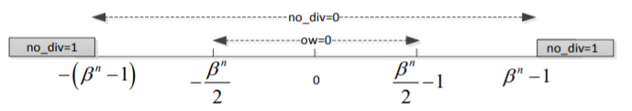

Infatti, la fattibilità della divisione naturale tra i valori assoluti mi assicura solo che 𝐴𝐵𝑆(𝑞) < 𝛽𝑛, cioè che il quoziente sia su n cifre. Tuttavia, **dobbiamo poi trasformare la rappresentazione di q da MS a CR**, e **abbiamo visto a pag.58 che ci sono altre condizioni di fattibilità** (e, se sono rispettate, ow = 0).

Allora, **la divisione intera è fattibile solo se sono rispettate le due condizioni sopra**, e quindi l’uscita di overflow sarà **no_idiv = no_div OR ow** (che fa 0 solo se entrambe sono 0, quindi entrambe le condizioni sono soddisfatte).

Vediamo allora il circuito che fa la divisione tra numeri interi:

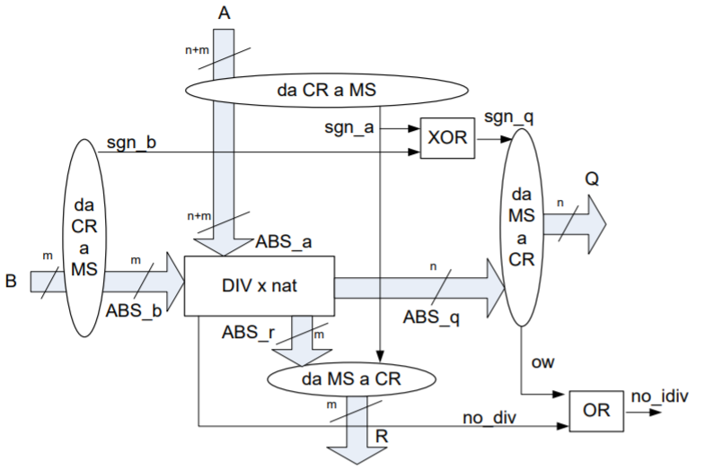

Prendo A e B e li converto da CR in MS. Questa conversione è sempre fattibile.

Porto poi i loro valori assoluti e faccio la divisione, ottenendo ABS_q e ABS_r. Questa divisione non è detto sia fattibile, dunque ci sarà un’uscita no_div di cui si deve tenere conto.

Concentriamoci su ABS_q. Per trovare sgn_q, il segno del quoziente è positivo se dividendo e quoziente sono concordi, negativo se sono discordi. Allora basta fare una XOR tra sgn_a e sgn_b, e l’uscita è proprio sgn_q. A questo punto, porto sgn_q e e ABS_q al convertitore da MS a CR, e ottengo l’uscita Q. Questa conversione abbiamo visto però non essere sempre possibile, dunque ci sarà un’uscita ow di cui si deve tenere conto.

Vediamo ora ABS_r. Per trovare sgn_r, abbiamo detto che il resto ha stesso segno del dividendo, quindi porto sgn_a sotto e, insieme a ABS_r, li metto dentro un convertitore da MS a CR. In questo caso, la conversione è sempre fattibile, poiché il resto è un numero in valore assoluto minore del divisore, quindi ABS_r < ABS_b. Ma sicuramente ABS_b ≤ 𝛽m/2, poiché -𝛽m/2 ≤ b ≤ 𝛽m/2 – 1, dunque ABS_r < 𝛽m/2, e dunque posso convertirlo da MS a CR su m cifre senza problemi, ottenendo R.

Infine, l’uscita no_idiv la costruisco facendo ow OR no_div.